
BỘ GIÁO DỤC VÀ ĐÀO TẠO TRƯỜNG ĐẠI HỌC HOA SEN KHOA KINH TẾ - THƯƠNG MẠI

ĐỀ ÁN

Lập kế hoạch Marketing Kabileler Coffee

Tháng 11 / 2013


BỘ GIÁO DỤC VÀ ĐÀO TẠO TRƯỜNG ĐẠI HỌC HOA SEN KHOA KINH TẾ - THƯƠNG MẠI

ĐỀ ÁN

Lập kế hoạch Marketing Kabileler Coffee

Giảng viên hướng dẫn:

Nhóm thực hiện:

Tên thành viên /MSSV:

Thầy Trần Bảo Thành

8

Vũ Quang Huy – 092841

Trần Phước Kim Ngọc – 101300

Lê Hà Thành Duy – 101202

Nguyễn Thụy Phương Lan – 101221

Ngô Bảo Quí – 093278

Vũ Hoàng Việt – 092874

Lập kế hoạch Marketing Page 2

TRÍCH YẾU

Ngày nay, mối quan hệ và giá trị khách hàng đóng vai trò rất quan trọng. Trong bối cảnh suy thoái kinh tế hiện nay, người tiêu dùng vốn đã căn cơ lại càng trở nên cẩn trọng trong chi tiêu cũng như trong việc đánh giá lại mối quan hệ với các thương hiệu. Chính vì thế, việc xây dựng mối quan hệ khách hàng mạnh mẽ dựa trên giá trị thực bền vững là điều quan trọng hơn bao giờ hết.

Hơn bất cứ chức năng kinh doanh nào trong doanh nghiệp, Marketing là công việc giao dịch với người tiêu dùng. Theo định nghĩa của Philip Kotler, định nghĩa của Marketing là: “ Marketing là quản lý mối quan hệ sinh lợi với khách hàng. Mục tiêu kép của Marketing là thu hút khách hàng mới bằng việc cam kết tạo ra giá trị vượt trội và giữ chân / phát triển các khách hàng hiện hữu thông qua việc tạo ra sự hài lòng.

Như vậy, Marketing đóng vai trò quan trọng đối với sự thành công của mỗi tổ chức. Nhưng nhiều người vẫn lầm tưởng rằng Marketing gắn với các hoạt động bán hàng và quảng cáo, nên khi thực hiện một kế hoạch Marketing thường chỉ tập trung vào quảng cáo và bán hàng bằng mọi hình thức. Chúng tôi không đánh giá rằng kế hoạch Marketing đó sẽ thành công hay thất bại, chỉ góp ý rằng đây chỉ là phần nổi trong tảng băng chìm.

Trong đề án này, nhóm chúng tôi sẽ thực hiện một kế hoạch Marketing hoàn chỉnh cho một quán cà phê (coffee) hoàn toàn mới, từ xây dựng thương hiệu, xây dựng giá trị đến thu hút khách hàng, giữ chân khách hàng… Nhóm chúng tôi không tự tin rằng đây là một kế hoạch Marketing xuất sắc, nhưng chúng tôi tin rằng, bằng kiến thức và kinh nghiệm của nhóm chúng tôi, khi áp dụng kế hoạch Marketing này vào thực tế, các mục tiêu kinh doanh sẽ hoàn thành vào khoảng 80%.

TP. Hồ Chí Minh, tháng 11 năm 2013

Nhóm thực hiện

Lập kế hoạch Marketing Page 3
 |  | MỤC LỤC
TRÍCH YẾU ................................................................................................................... |  |  | 3
LỜI CÁM ƠN ................................................................................................................. |  |  | 6
NHẬN XÉT CỦA GIẢNG VIÊN .................................................................................. |  |  | 7
NHẬP ĐỀ ....................................................................................................................... |  |  | 8
I. | Tổng quan. ............................................................................................................ |  | 10
1. | Quy mô thị trường. ........................................................................................... |  | 10
2. | Nhu cầu thị trường. .......................................................................................... |  | 11
3. | Xu hướng thị trường. ....................................................................................... |  | 12
II. | Phân tích môi trường Marketing. ................................................................... |  | 15
1. | Môi trường vi mô. ............................................................................................. |  | 15
 | 1.1. | Năng lực nội bộ. ......................................................................................... | 15
 | 1.2. | Các nhà cung ứng. ..................................................................................... | 15
 | 1.3. | Khách hàng. ............................................................................................... | 16
 | 1.4. | Đối thủ cạnh tranh. .................................................................................... | 16
2. | Môi trường vĩ mô. ............................................................................................. |  | 16
 | 2.1. | Nhân khẩu học. .......................................................................................... | 16
 | 2.2. | Kinh tế......................................................................................................... | 16
 | 2.3. | Chính trị - pháp luật. ................................................................................. | 17
 | 2.4. | Văn hóa – xã hội. ........................................................................................ | 17
3. | Phân tích SWOT. .............................................................................................. |  | 17
III. | Chiến lược định vị của Kabileler Coffee. ....................................................... |  | 18
1. | Triết lý tiếp thị xã hội. ...................................................................................... |  | 18
2. | Tuyên ngôn giá trị của Kabileler. ................................................................... |  | 18
3. | Khách hàng mục tiêu của Kabileler. .............................................................. |  | 18
4. | Phát biểu định vị. .............................................................................................. |  | 19
IV. | Giới thiệu về Kabileler. .................................................................................... |  | 19
1. | Bộ nhận diện thương hiệu. ............................................................................... |  | 19
2. | Cấu trúc quán (xem thêm Mục lục về mẫu thiết kế quán) ........................... |  | 23
3. | Vị trí của Kabileler. .......................................................................................... |  | 23
4. | Sản phẩm và dịch vụ của Kabileler. ............................................................... |  | 24
Lập kế hoạch Marketing |  |  | Page 4

4.1. |  | Thức ăn và nước uống. .............................................................................. | 24
4.2. |  | Dịch vụ của Kabileler. ............................................................................... | 28
V. Chiến lược Marketing của Kabileler. ................................................................ |  |  | 29
1. Mục tiêu chiến lược. ......................................................................................... |  |  | 30
1.1. |  | Mục tiêu kinh doanh: ............................................................................... | 30
1.2. |  | Mục tiêu Marketing: ................................................................................ | 30
2. Chiến lược sản phẩm. ....................................................................................... |  |  | 30
2.1. |  | Giai đoạn 1: ................................................................................................ | 30
2.2. |  | Giai đoạn 2. ................................................................................................ | 31
2.3. |  | Giai đoạn 3. ................................................................................................ | 32
3. | Chiến lược giá. .................................................................................................. |  | 32
3.1. |  | Định giá sản phẩm. .................................................................................... | 32
3.2. |  | Chiến lược giá ............................................................................................ | 35
4. Chiến lược tiếp thị truyền thông tích hợp. ..................................................... |  |  | 36
4.1. |  | Giai đoạn 1: ................................................................................................ | 36
4.2. |  | Giai đoạn 2. ................................................................................................ | 39
4.3. |  | Giai đoạn 3. ................................................................................................ | 41
5. Chiến lược tiếp thị thường niên. ..................................................................... |  |  | 43
5.1. |  | Hoạt động: “ Tặng bánh may mắn”. ....................................................... | 43
5.2. |  | Hoạt động: “ Tặng huy hiệu cư dân bộ lạc”. .......................................... | 43
5.3. |  | Chi phí cho hoạt động. .............................................................................. | 44
VI. | Ngân sách. ......................................................................................................... |  | 44
VII. | Kiểm soát và đánh giá. ..................................................................................... |  | 44
VIII. |  | Kết luận. ......................................................................................................... | 45
TÀI LIỆU THAM KHẢO ............................................................................................ |  |  | 46

Lập kế hoạch Marketing Page 5
LỜI CÁM ƠN

Báo cáo này được thực hiện bởi nhóm gồm sáu sinh viên thuộc ngành Marketing tại Đại Học Hoa Sen. Thay mặt người viết báo cáo, tôi xin cám ơn sự nhiệt tình và ý tưởng của nhóm thực hiện báo cáo.

Chúng tôi xin gửi lời cảm ơn chân thành đến giảng viên hướng dẫn thầy Trần Bảo Thành, thầy đã chia sẻ với chúng tôi nhiều ý kiến, nhận xét cũng như hỗ trợ kiến thức về lý thuyết cho chúng tôi để hoàn thành bài báo cáo này.

Chúng tôi xin cám ơn anh Đăng Phong (chủ quán Wind Mills Flowers & Coffee Đà Lạt), chị Thanh Hà (ATFV Co., Ltd) đã hỗ trợ nhóm chúng tôi về kinh nghiệm trong ngành cà phê.

Xin gửi lời cám ơn đến tác giả các bài viết, điển hình là các tác gia nổi tiếng như: Philip Kotler, Fernando Trias de Bes, V. Kumar Werner Reinarts… đã cung cấp cho chúng tôi kiến thức và thông tin giúp đỡ nhóm chúng tôi thực hiện kế hoạch này.

Cuối cùng, mặc dù nhóm chúng tôi đã cố gắng kiểm tra thật kỹ các thông tin cũng như định dạng văn bản, nhưng chắc chắn sẽ có sai sót mà nhóm chưa thể khắc phục. Vì vậy, sự đóng góp của quý thầy và các bạn là nguồn thông tin quý giá cho chúng tôi để hoàn thành các báo cáo sau.

Xin chân thành cảm ơn.

Lập kế hoạch Marketing Page 6
NHẬN XÉT CỦA GIẢNG VIÊN

......................................................................................

......................................................................................

......................................................................................

......................................................................................

......................................................................................

......................................................................................

......................................................................................

......................................................................................

......................................................................................

......................................................................................

......................................................................................

......................................................................................

......................................................................................

......................................................................................

......................................................................................

......................................................................................

......................................................................................

......................................................................................

......................................................................................

Lập kế hoạch Marketing Page 7
NHẬP ĐỀ

Ngày nay, tỷ lệ thất bại đối với các dịch vụ mới ra đời là rất cao. So sánh với 10 năm trước, tỷ lệ này thấp hơn nhiều, vậy tại sao việc đưa một dịch vụ mới vào thị trường một cách thắng lợi lại gặp nhiều khó khăn như vậy?

Lấy ví dụ trong ngành cà phê mang đi (coffee take away), tính riêng tại thị trường TP. Hồ Chí Minh có hàng trăm quán với hàng chục thương hiệu khác nhau. Và đa phần các thương đều nhắm vào một thị trường mục tiêu chung, có những thương hiệu chọn các thị trường ngách để khai thác. Trong mỗi thị trường mục tiêu đó, luôn có ít nhất 3 đến 4 thương hiệu có định vị giống nhau, các chương trình tiếp thị (Marketing Mix) giống nhau. Điều này làm khách hàng thường bị rối loạn khi quyết định chọn một thương hiệu nào đó. Mặt khác, sự khác biệt giữa các thương hiệu không rõ ràng, nên khách hàng thường có xu hướng sử dụng dịch vụ nào thuận tiện và hợp lý nhất. Việc này đẩy các thương hiệu vào cuộc chiến cạnh tranh về giá và địa điểm. Có nhiều thương hiệu chọn cách đi mở nhiều quán, bán giá rẻ, lấy số lượng bù chi phí. Việc này dẫn đến việc giẫm chân nhau, có thương hiệu có đến 2 quán cùng 1 con đường, nhưng cả 2 quán đều vắng khách. Có ý kiến cho rằng thị trường cà phê đã bão hòa, nhưng tại sao cũng cùng ngành cà phê, nhưng những quán cà phê sân vườn hoặc cà phê có không gian rộng vẫn rất đông khách? Lời giải cho câu hỏi này khá tương đồng với mục đích thực hiện đề án của chúng tôi.

- tưởng thực hiện đề án này xuất phát từ một nhu cầu thực tế. Vào giữa năm 2013, nhóm chúng tôi được mời tham gia dự án xây dựng một quán cà phê với chi phí đầu tư ban đầu vào khoảng 2 tỷ VNĐ. Lúc ấy nhóm chỉ mới có ba thành viên, đối với

nhóm chúng tôi, đây quả là một công việc đầy thử thách. Nhóm chúng tôi gặp khó khăn trong việc cân đối giữa việc học và làm. Thật may mắn khi bước vào học kỳ mới, nhóm chúng tôi được bổ sung thêm ba thành viên, qua thảo luận và thống nhất, nhóm chúng tôi quyết định hoàn thành đề án này sẽ là lên kế hoạch Marketing cho một quán cà phê hoàn toàn mới. Nhóm chúng tôi khá hồi hộp khi lựa chọn đề tài này, một phần vì trong nhóm chúng tôi chưa ai từng thực hiện một công việc kinh doanh riêng, nhưng với sự hỗ trợ của chủ dự án, nhóm chúng tôi quyết tâm sẽ làm thật tốt đề án này.

Lập kế hoạch Marketing Page 8

Với kinh phí được cấp cho Marketing vào khoảng 600 – 800 triệu VNĐ, nhóm chúng tôi phải xây dựng kế hoạch Marketing cho 7 tháng đầu tiên của quán. Bên cạnh đó, nhóm chúng tôi có trách nhiệm hỗ trợ phát triển kinh doanh trong vòng 1 năm đầu tiên.

Quay trở lại câu hỏi: “Cùng một thị trường, tại sao có những quán cà phê đông khách, nhưng cũng có quán cà phê vắng khách?”. Nhóm chúng tôi đặt giả thiết rằng nhu cầu, hành vi khách hàng đang có sự khác biệt hóa và các thương hiệu hiện tại chưa đủ để đáp ứng các nhu cầu đó. Nhận ra điều đó, nhóm chúng tôi áp dụng 3 bước của quy trình tiếp thị phá cách (P. Kotler – Fernando T.D Bes) để xây dựng kế hoạch Marketing cho quán cà phâ của chúng:

- Chọn một tiêu điểm mà chúng ta muốn tạo ra một sự thay thế phá cách.

- Kích thích một thay thế phá cách để tạo ra một kẽ hở.

- Nghĩ ra cách để nối liền kẽ hở.

Trong đề án này, nhóm chúng tôi sẽ trình bày cách thực hiện công việc này như

thế nào một cách rõ ràng, chi tiết và ngắn gọn nhất.

Lập kế hoạch Marketing Page 9
- Tổng quan.

- Quy mô thị trường.

Trong những năm gần đây, thị trường cà phê tại Việt Nam nói chung và tại TP.

Hồ Chí Minh nói riêng bước vào giai đoạn bùng nổ. Theo thống kê của tổ chức cà phê thế giới (ICO), từ năm 2008 – 2011 lượng cà phê được tiêu thụ tại Việt Nam tăng 65%. Tính riêng năm 2010, mức tăng trưởng là 31% so với các nước trên thế giới. Điều này cho thấy tiềm năng tiêu thụ cà phê tại Việt Nam rất cao. Góp phần đáng kể vào việc tăng trưởng đột biến này chính là sự xuất hiện của cà phê mang đi (coffee take away).

Cuối năm 2006, Passio đánh dấu việc bước vào thị trường cà phê mang đi bằng việc mở cửa hàng đầu tiên tại TP. Hồ Chí Minh. Nhưng tại thời điểm đó, cách thức “cà phê mang đi” vẫn còn khá xa lạ trong hành vi của người tiêu dùng nên Passio phát triển khá chậm chạp. Đến cuối năm 2008, khi Effoc Coffee xuất hiện vào giai đoạn chín muồi của “cà phê mang đi”, Passio bắt đầu trỗi dậy. Sự cạnh tranh khốc liệt của Passio và Effoc lúc ấy đã “đánh thức” hàng loạt thương hiệu khác ra đời. Điển hình là các thương hiệu như: Urban Station (trên 8 quán), Caztus (trên 3 quán), Fresco Coffee (trên 5 quán)… Điểm chung các thương hiệu này là kinh doanh các loại cà phê Châu Âu (như Capuchino, Espresso…), quán thiết kế trẻ trung, hiện đại và có chung khách hàng mục tiêu.

Không những chỉ “thương hiệu” Việt Nam, các thương hiệu quốc tế cũng bắt đầu bước vào thị trường đầy tiềm năng này, điển hình là các ông lớn như: Starbucks Coffee, Dunkin Donuts, The Coffee Bean & Tea Leaf, Gloria Jean’s Coffees…

Nếu phân khúc cao cấp là cuộc chơi của các thương hiệu quốc tế, phân khúc tầm trung là sự cạnh tranh mãnh liệt từ các thương hiệu nhượng quyền, thì phân khúc bình dân là “cuộc chiến của những người trẻ”. Có thể nhận thấy rằng, việc mở một quán cà phê bình dân (chi phí dưới 200 triệu) không còn là quá khó. Nên các quán bình dân xuất hiện ngày càng nhiều và mật độ càng dày hơn. Phát triển mạnh nhất trong phân khúc này là Milano Coffee (gần 100 cửa hàng chỉ tính riêng tại TP.HCM).

Bên cạnh đó, những thương hiệu như Du Miên, Country House… nắm những phân khúc ngách như cà phê nhạc Trịnh, cà phê gia đình…

Lập kế hoạch Marketing Page 10

Theo số liệu ước đoán của Sở Kế Hoạch Đầu Tư TP.HCM (2012), tại thành phố Hồ Chí Minh có khoảng 10000 quán kinh doanh ngành thực phẩm thức uống. Trong đó hơn 90% là các quán cà phê, bình quân mỗi ngày có khoảng 10 quán mới xuất hiện và 5 quán đóng cửa.

Các số liệu trên cho thấy thị trường cà phê tại TP. Hồ Chí Minh là một thị trường vô cùng tiềm năng nhưng đặc tính cạnh tranh cũng rất khốc liệt. Vì vậy, nếu không có những nghiên cứu, chiến lược kỹ càng thì rất dễ thất bại trong thị trường này.

- Nhu cầu thị trường.

Theo số liệu của Chi cục Dân Số - Kế hoạch hóa Gia Đình TP. Hồ Chí Minh,

dân số TP. Hồ Chí Minh (2012) vào khoảng 8 triệu người, mỗi năm có khoảng 300 – 400 ngàn sinh viên từ các tỉnh đổ về học tại các trường đại học, cao đẳng, trung cấp… tại TP. Hồ Chí Minh. Đối với các thương hiệu kinh doanh ngành cà phê có khách hàng mục tiêu là sinh viên, có thể nói đây là “mỏ vàng” của các thương hiệu. Chúng tôi lấy giả thiết rằng tất cả sinh viên đều đi uống cà phê ít nhất 1 lần trong 4 năm đại học, thì tỉ lệ các thương hiệu cà phê hiện nay chỉ đáp ứng được 2,5% nhu cầu.

Theo khảo sát của nhóm chúng tôi tại một số thương hiệu nhượng quyền Việt Nam (Urban Station Coffee), mỗi ngày một quán bán được bình quân từ 200 đến 300 ly cà phê, cao điểm cuối tuần có thể lên đến 400 đến 500 ly. Tại một số quán nằm tại vị trí đẹp, “điệp khúc” hết chỗ thường xuyên xảy ra, mặc dù một số quán đã mở rộng thêm một tầng.

Theo khảo sát của nhóm chúng tôi (kích cỡ mẫu: 50 sinh viên – khách hàng mục tiêu của chúng tôi), đối với câu hỏi:

- Anh (chị) đã từng uống cà phê tại một quán bất kỳ tại TP.HCM?
  - 100% câu trả lời đã từng đến một quán bất kỳ tại TP. HCM.

- Với câu hỏi: Anh (chị) thường đến quán cà phê bao nhiêu lần trong 1 tháng?

Có đến 25 người trả lời rằng đi đến 1 quán cà phê từ 2 đến 3 lần trong tháng. 13

người trả lời đền từ 3 đến 4 lần trong một tháng, 5 người trả lời là thường xuyên đến quán cà phê.

Với những con số trên, nhóm chúng tôi nhận định rằng nhu cầu thị trường là rất lớn, và có thể tìm kiếm lợi nhuận trong ngành này.

Lập kế hoạch Marketing Page 11

Số lần đến quán cà phê trong 1 tháng
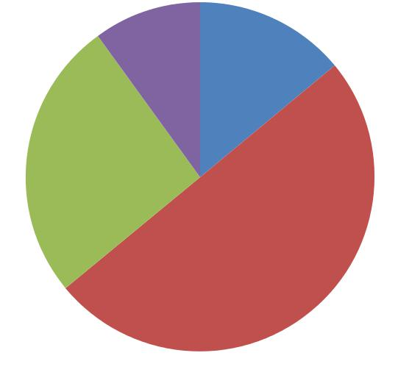

10% _{14%}

Dưới 1 lần / tháng
_{26%} 1 - 2 lần / tháng

3 - 4 lần / tháng

Rất nhiều lần

50%

- Xu hướng thị trường.

Để xác định xu hướng của người tiêu dùng, chúng tôi tiếp tục khảo sát mục đích

đến quán cà phê:

Mục đích đến quán cà phê

Số người

38
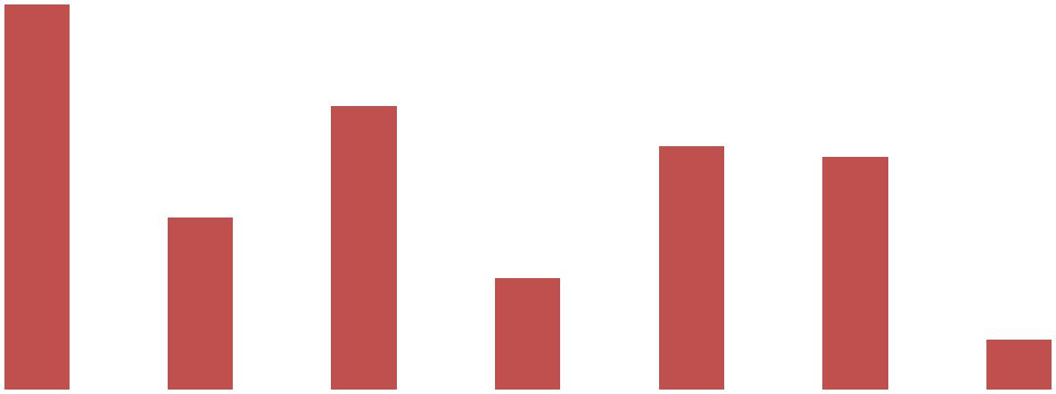

28

 |  | 24 | 23
17
 | 11
 |  |  | 5
Gặp gỡ bạn bè Học tập / làm Học nhóm | Giải trí | Họp câu lạc bộ Các dịch vụLý do khác
việc

Lập kế hoạch Marketing Page 12
Chú giải:

* Họp câu lạc bộ: ví dụ họp nhóm “fan hâm mộ” Văn Mai Hương, fanclub Uyên Linh…

  - Các dịch vụ: như các game, các sự kiện của quán…

- Anh (chị) cảm nhận như thế nào đối với dịch vụ của quán mình hay đến?

Cảm nhận dịch vụ
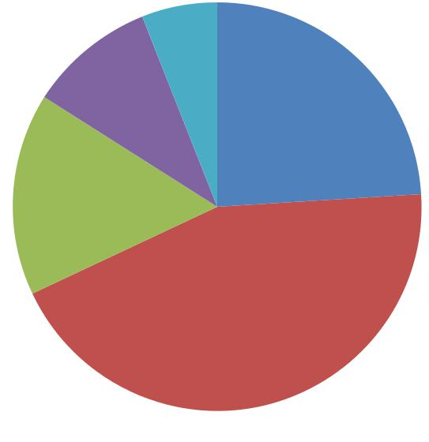

 |  | 6%
 | 10% | 24% |  | Rất hài lòng
16% |  |  |  | Hài lòng
16% |  |  |  | Chấp nhận được
 |  |  |  | Không thích lắm
 |  | 44% |  | Không thích

Bên cạnh đó, chúng tôi ghi nhận một số ý kiến từ những người được phỏng vấn như:

- Mục đích đến quán cà phê để gặp gỡ mọi người, tránh xa máy tính.

- Muốn đến quán nào có người nước ngoài để tập nói chuyện tiếng anh.

- Muốn gặp gỡ nhiều người trong quán.

- Chán quá em lên đây giết thời gian.

- …

Qua kết quả khảo sát ở trên, nhóm chúng tôi nhận định xu hướng hiện nay như sau:

- Các bạn trẻ (học sinh, sinh viên) cần một môi trường để giải trí, học tập và nâng cao các trải nghiệm xã hội lành mạnh và bổ ích.

- Xu hướng hoạt động theo nhóm diễn ra thường xuyên hơn. Các bạn trẻ mong muốn cởi mở hơn, kết bạn nhiều hơn.

Nhận thấy nhu cầu này, nhóm chúng tôi tiếp tục khảo sát mức độ mong muốn và

đòi hỏi từ phía khách khách hàng.

- Bạn sẽ đến một quán cà phê thường xuyên vì lý do nào?

Lập kế hoạch Marketing Page 13
Chú giải:

Q1: Quán có khung cảnh bên ngoài quán cà phê đẹp.

Q2: Quán thiết kế không gian lạ và bắt mắt.

Q3: Quán có thức uống đặc biệt / thức uống hợp khẩu vị.

Q4: Quán là thương hiệu nổi tiếng.

Q5: Quán có phục vụ thức ăn nhẹ.

Q6: Vị trí của quán thuận tiện.

Q7: Quán có dịch vụ cộng thêm (sách, board game, nhạc sống…) phong phú.

Q8: Nội thất của quán thoải mái (bàn, ghế, wireless…)

Q9: Lý do khác.

Yêu cầu về dịch vụ từ phía khách hàng

43 |  | Số người
 |  |  | 37
33 |  |  | 33
28 |  |  | 29
17
9 |  |  | 9
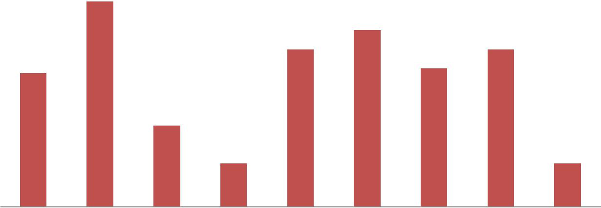

Q1 Q2 Q3 Q4 Q5 Q6 Q7 Q8 Q9

Qua kết quả thống kê trên, thiết kế của quán được nhiều người quan tâm nhất, tiếp đến là vị trí của quán thuận tiện. Những dịch vụ của quán như phục vụ thức ăn, nội thất, các dịch vụ cộng thêm được khách hàng chú ý với mức độ khá đồng đều. Có thể thấy rằng yêu cầu của khách hàng đối với những dịch vụ này khá tương đồng với nhau. Bên cạnh đó, một số ý kiến khác của khách hàng cũng rất đáng quan tâm, như các yêu cầu về giá cả, phong cách phục vụ, sự thuận tiên của bãi giữ xe, bạn bè hay rủ đi quán đó…

Qua các khảo sát và nhận định từ các thành viên trong nhóm, nhóm chúng tôi phần nào đã nắm bắt được xu hướng của thị trường. Xuất phát điểm giống như các

Lập kế hoạch Marketing Page 14

thành viên được khảo sát, nhóm chúng tôi có thể “đồng cảm” được với các yêu cầu và mong muốn trên. Phải nói rằng, mỗi lần đi chơi là chúng tôi không biết phải đi đâu, thêm chí kiếm một chỗ học nhóm cũng khá khó khăn, thư viện trường có vẻ ổn, nhưng không phải lúc nào cũng trống, các quán cà phê cũng tốt, nhưng họp dưới nền nhạc thì thật khó tập trung.

Nếu nhà trường là “công xưởng” dạy làm người, cung cấp cho chúng ta kiến thức, kỹ năng thì chúng ta cũng cần một “công xưởng” dạy chúng ta “cách

chơi”. Nhóm chúng tôi luôn tin rằng, các bạn trẻ xứng đáng có một nơi chơi cho đã. Điều này hối thúc chúng tôi phải làm một cái gì đó, nhưng làm cách nào để cân bằng giữa tiềm lực và nhu cầu?

- Phân tích môi trường Marketing.

Để trả lời câu hỏi trên, nhóm chúng tôi thực hiện phân tích môi trường tiếp thị,

nhằm mục đích có thể sự dụng những nguồn lực mạnh nhất có thể để đáp ứng tốt nhất những yêu cầu và mong muốn của khách hàng.

- Môi trường vi mô.

1.1. Năng lực nội bộ.

Dự án của nhóm chúng tôi được đầu tư với mức trung bình so với các thương hiệu cạnh tranh. Cho nên, việc cân đối giữa chi phí xây dựng ban đầu và chi phí duy trì rất quan trọng. Bên cạnh đó, chi phí Marketing cũng khiến nhóm chúng tôi phải suy nghĩ sao cho tối ưu hóa nhất.

Bên cạnh phòng Marketing, dự án của chúng tôi còn phòng kế toán - tài chính và quản trị sản phẩm . Phòng Marketing bên cạnh chức năng chính, còn phải chịu trách nhiệm quản lý - phát triển kinh doanh và tuyển dụng – đào tạo nhân sự. Đây thực sự là điều may mắn với nhóm chúng tôi, vì chúng tôi có thể dễ dàng giao tiếp, cũng như phối hợp nhịp nhàng với các bộ phận quan trọng. Các nhân viên trong dự án đều khá trẻ, được đào tạo bài bản. Bên cạnh đó, chủ dự án là một người đã từng trải qua nhiều dự án kinh doanh, có thể nói rằng với kinh nghiệm của chủ dự án và kiến thức từ thành viên của dự án, đó là một điểm mạnh để giúp dự án phát triển vững chắc.

1.2. Các nhà cung ứng.

Việc xây dựng mối quan hệ với nhà cung cấp là việc khá quan trọng. Vì đặc trưng của ngành là chất lượng hạt cà phê sẽ quyết định chất lượng sản phẩm. Việc

Lập kế hoạch Marketing Page 15

chọn một nhà cung ứng sao cho phù hợp chất lượng là rất khó. Bên cạnh đó, việc xây dựng mối quan hệ lâu dài với nhà cung ứng sẽ giúp tránh các vấn đề xung đột giá. Nhóm chúng tôi đã xây dựng được danh sách một số các nhà cung cấp tiêu biểu, sẽ được trình bày kỹ hơn trong phần giới thiệu quán.

1.3. Khách hàng.

Mục tiêu chúng tôi nhắm đến là thị trường tiêu dùng (Consumer Market), cụ thể hơn là sinh viên - học sinh tại thị trường TP.HCM. Khách hàng chúng tôi nhắm đến có đặc điểm chung là có đòi hỏi và yêu cầu về chất lượng và dịch vụ. Thường đi uống cà phê theo nhóm (ít nhất 2 người trở lên), tài chính có giới hạn nên có sự nhạy cảm về giá.

1.4. Đối thủ cạnh tranh.

Đối thủ cạnh tranh trực tiếp của dự án chúng tôi là những thương hiệu: Cashflow Coffee, Pyramid Café.

Đối thủ cạnh tranh gián tiếp: Passio Coffee, Urban Station Coffee, Caztus… những quán nhượng quyền của Việt Nam.

Sản phẩm thay thế: các quán trà sữa, trà chanh và các quán cà phê khác trong khu vực quận Phú Nhuận.

- Môi trường vĩ mô.

2.1. Nhân khẩu học.

Như đã đề cập ở phần I. TP.HCM là nơi tập trung rất nhiều học sinh, sinh viên từ các tỉnh thành khác đổ về, và ngày một tăng dần. Những nơi tập trung các trường và có sinh viên lưu trú đông là Quận 12, Phú Nhuận, Thủ Đức, Gò Vấp, 1, 5… Đối với sinh viên thì phong cách cũng như lối sống khá đa dạng.

Bên cạnh đó, dân số TP.HCM đa phần là dân số trẻ, tuổi từ 22 đến 35. Đối với độ tuổi này, thường là những người đã đi làm và có nhịp sống nhanh, hiện đại.

2.2. Kinh tế.

Kinh tế trong năm 2013 được đánh giá là mất ổn định nhất trong 5 năm trở lại đây. Được đánh giá là đáy của khủng hoảng. Rất nhiều doanh nghiệp không thể bám trụ trong “cơn bão” này. Trong năm 2014, các nhà kinh tế học dự đoán kinh tế sẽ dần phục hồi, người dân sẽ nới lỏng chi tiêu, bên cạnh đó là sự hỗ trợ của chính phủ nhằm vực dậy nền kinh tế.

Lập kế hoạch Marketing Page 16

Trong bối cảnh này, việc bắt đầu một công việc kinh doanh mới theo quan điểm chúng tôi khá dễ dàng, giá thuê mặt bằng rẻ hơn, vay vốn ngân hàng tốt hơn, thuê được người giỏi giá hợp lý hơn.

2.3. Chính trị - pháp luật.

Chính trị ổn định là một yếu tố quan trọng giúp nền kinh tế bền vững.

Trong những năm gần đây, Việt Nam chú trọng hơn đến các luật kinh tế, như luật bảo vệ người tiêu dùng, luật sở hữu trí tuệ, … giúp các doanh nghiệp yên tâm hơn trong việc phát triển.

Tuy nhiên, biến động lớn nhất trong năm 2014 là Việt Nam sẽ mở cửa tự do thị trường bán lẻ theo cam kết với WTO. Thách thức từ các doanh nghiệp kinh doanh nước ngoài sẽ vô cùng lớn, nhưng bên cạnh đó sẽ tiếp cận được nguồn hàng tốt hơn với giá cả phải chăng hơn.

2.4. Văn hóa – xã hội.

Văn hóa vẫn còn ảnh hưởng khá nhiều đến hành vi tiêu dùng của người dân Việt Nam. Tuy văn hóa Phương Tây đang xâm nhập vào và thay đổi một số suy nghĩ cũng như hàng vi, nhưng điều này cũng sẽ kéo dài rất lâu. Điển hình là trào lưu chuyển sang sử dụng cà phê mang đi, nhưng nó vẫn không thể thay thế cho hình thức sử dụng cà phê truyền thống là ngồi thưởng thức và được phục vụ tại quán.

- Phân tích SWOT.

 | Điểm mạnh (S) |  |  | Điểm yếu (W)
 | - Quản lý và đội ngũ nhân viên được |  |  | - Độ bao phủ thị trường thấp.
 | đào tạo bài bản, chuyên nghiệp. |  |  | - Chưa có nhiều kinh nghiệm trong
 | - Có mối quan hệ tốt và nhận được |  |  | lĩnh vực kinh doanh cà phê.
 | sự hỗ trợ từ các nhà cung ứng, |  |  | - Khó khăn về tài chính.
 | cách doanh nghiệp liên kết.

Lập kế hoạch Marketing Page 17
 | Cơ hội (O) |  | Thách thức (T)
 | - Nhu cầu về thị trường rộng mở. |  | - Đối thủ cạnh tranh mạnh, tiềm lực
 | - Có nguồn khách hàng tiềm năng |  | tài chính rất lớn.
 | (sinh viên HSU). |  | - Ngày càng nhiều thương hiệu
 | - Tăng trưởng về thu nhập bình quân |  | trong và ngoài nước gia nhập thị
 | đầu người. |  | trường cà phê.
 | - Giới trẻ đa dạng hóa việc lựa chọn |  | - Đối mặt với các thách thức về bản
 | các hình thức đi quán cà phê. |  | quyền.
 | - Là một trong những thương hiệu đi
 | đầu trong việc xây dựng dịch vụ
 | cộng thêm cho quán cà phê.

III. Chiến lược định vị của Kabileler Coffee.

- Triết lý tiếp thị xã hội.

Trong xã hội ngày nay, con người dần mất đi bản năng quan trọng nhất của mình

đó là giao tiếp. Thay vì trực tiếp gặp bạn bè, giờ đây họ chỉ ngồi trước 1 chiếc máy tính bảng hoặc một chiếc điện thoại thông minh. Họ trở nên ù lì và vô cảm trước mọi thứ xung quanh. Chúng tôi muốn mọi người kết nối với nhau, giao tiếp với nhau, hỗ trợ và giúp đỡ lẫn nhau, không phải là kết nối nối với nhau qua thiết bị điện tử.

Nhận thấy điều này, Kabileler quyết định theo triết lý tiếp thị xã hội, cân bằng giữa lợi nhuận công ty, đáp ứng cho người tiêu dùng và phúc lợi xã hội.

- Tuyên ngôn giá trị của Kabileler.

Tại Kabileler, phương châm của chúng tôi là: “Kết dính cùng nhau” (Stick

Together), chúng tôi cam kết mang lại những lợi ích tốt nhất cho nhóm của bạn. Cũng với lý do ấy, chúng tôi chỉ phục vụ riêng cho nhóm (từ 2 người trở lên) mà không phục vụ khách lẻ.

- Khách hàng mục tiêu của Kabileler.

Kabileler phân khúc thị trường thành 4 nhóm chính như sau:

- Nhóm 1: Là học sinh, có độ tuổi từ 14 – 18 tuổi, đang theo học tại các trường trung học phổ thông và trung học cơ sở tại địa bàn Quận Phú Nhuận và các Quận

Lập kế hoạch Marketing Page 18

lân cận như Bình Thạnh, Quận 1. Đặc điểm nhóm này là dễ bị thu hút bởi những điều mới lạ, thời điểm nhóm này thường đi các quán cà phê rất đa dạng, thời là rảnh thì đi. Thường đi theo nhóm từ 4 đến 6 người. Mục đích giải lao sau giờ học căng thẳng.

- Nhóm 2: Là sinh viên, độ tuổi từ 18 – 24 tuổi, đang theo học tại các trường đại học tại TP.HCM. Đặc điểm nhóm này, thường đi theo nhóm từ 3 đến 5 người, mục đích khá đa dạng, có thể là học nhóm, giải trí…

- Nhóm 3: Là người đã đi làm, độ tuổi từ 24 – 30 tuổi, địa điểm làm việc là xung quanh trục đường Phan Xích Long. Đặc điểm nhóm này, thường đi 2 người hoặc nhóm từ 4 đến 5 người, mục đích là giải trí sau giờ làm hoặc kiếm một địa điểm họp nhóm hoặc cần không gian sáng tạo (brainstorm).

- Nhóm 4: Là người đi làm đã có gia đình, độ tuổi từ 30 trở lên. Đặc điểm nhóm này kiếm một chỗ có thể đưa gia đình đi chơi, hoặc họp các gia đình.

Sau khi phân khúc thành 4 nhóm như trên, dựa vào nguồn lực của Kabileler,

nhóm chúng tôi quyết định chọn khách hàng mục tiêu là nhóm 2, khách hàng thứ cấp là nhóm 1 và nhóm 3.

- Phát biểu định vị.

Đối với thị trường chính nhắm đến các bạn sinh viên, những người rất năng động

trong học tập và công việc, luôn muốn tự thể hiện mình, có mong muốn tìm kiếm một địa điểm phù hợp với nhu cầu giải trí cũng như học tập, Kabileler là một quán cà phê mới trong thị trường cà phê hiện nay. Bên cạnh cung những sản phẩm và dịch vụ tốt nhất, chúng tôi mong muốn được phục vụ nhóm các bạn sinh viên với những dịch vụ đặc trưng của chúng tôi như Kabi’s day, Art day, Kabi Club… Bên cạnh đó, đội ngũ nhân viên được đào tạo bài bản, được cấp các chứng chỉ về pha chế cà phê (SCAE – Specialty Coffee Associationof Europe), chứng chỉ về vệ sinh an toàn thực phẩm…

Tính cách thương hiệu của chúng tôi là quan tâm, thấu hiểu, đam mê và trách nhiệm.

IV. Giới thiệu về Kabileler.

- Bộ nhận diện thương hiệu.

- Tên: Kabileler.

Lập kế hoạch Marketing Page 19

  - nghĩa: Kabileler theo tiếng Thổ Nhĩ Kỳ có nghĩa là bộ lạc. Là nơi để các nhóm bạn, tụ họp, gặp gỡ nhau... Đến 1 lúc nào đó, khi cần nơi gặp gỡ nhau, họ sẽ chọn Kabileler. Kabileler là dành cho nhóm cộng đồng trẻ và hiện đại.

- Slogan: Bộ lạc thành thị

  - nghĩa: Kabileler là nơi các nhóm gặp gỡ nhau, với mỗi nhóm Kabileler gọi là một bộ lạc. Bên cạnh đó, từ thành thị thể hiện sự hiện đại, trẻ trung và hòa nhập cùng xu hướng.

- Logo:
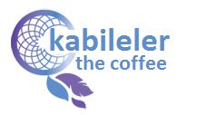

Hình 1: Logo Kabibeler Coffee

Hình ảnh: Dream catcher.

- nghĩa: Dream catcher là một bùa của bộ tộc Ojibwa (một trong ba bộ tộc da đỏ

lớn nhất nước Mỹ) được treo đầu giường để xua đuổi ác mộng, giữ những giấc mơ

đẹp. Nhóm chúng tôi lấy hình ảnh này ý nghĩa muốn giữ lại những gì tốt đẹp nhất với

khách hàng.

- Các vật dụng:
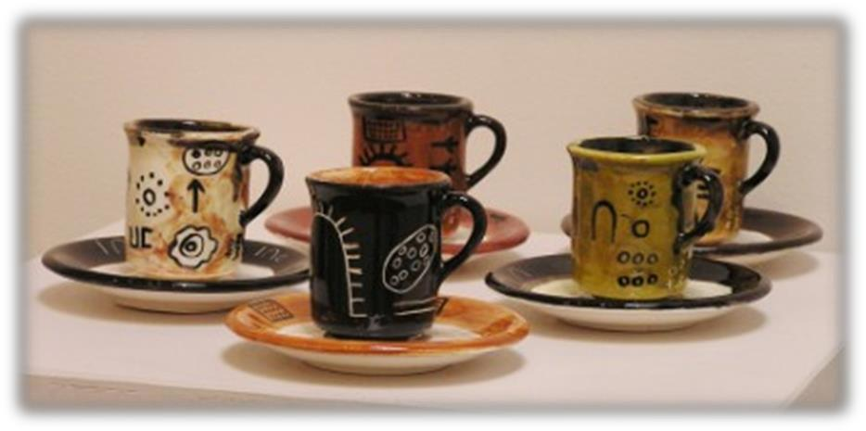

Hình 2: Bộ ly của Kabileler

Lập kế hoạch Marketing Page 20
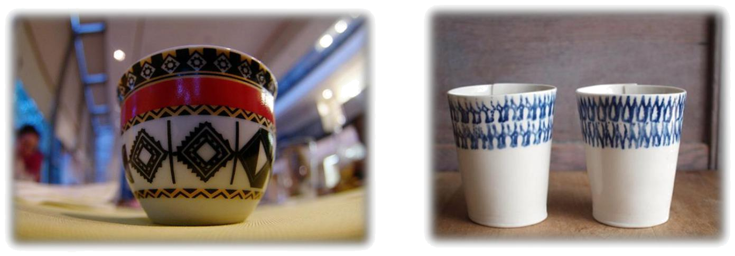

Hình 3: Bộ ly 2 và ly mang về

- Thiết kế chủ đạo:

Quán được trang trí màu chủ đạo là tribal (thổ dân) nhưng mang hướng hiện đại.


Hình 4: Màu sơn chủ đạo

Chúng tôi sử dụng những tấm thảm có hoa văn thổ dân:
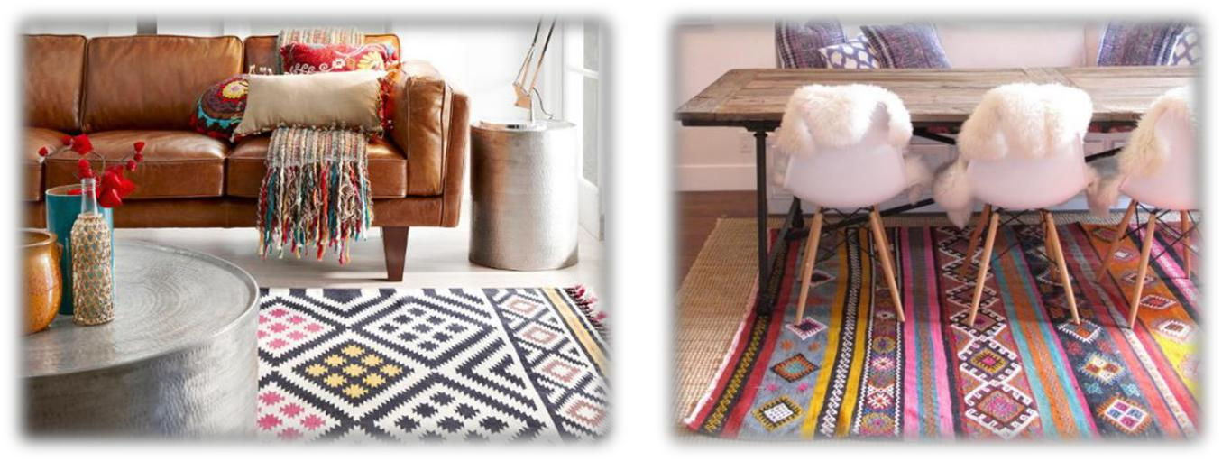

Hình 5: Hoa văn thảm

Lập kế hoạch Marketing Page 21

Những mẫu bàn ghế chúng tôi chọn đa dạng, tạo sự đặc biệt cho quán.
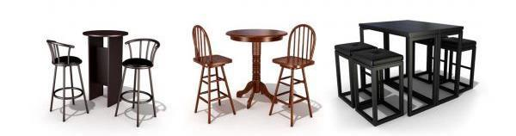

Hình 6: Bộ bàn ghế 1
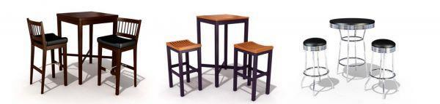

Hình 7: Bộ bàn ghế 2

Các vật dụng trang trí trong quán đa dạng như:
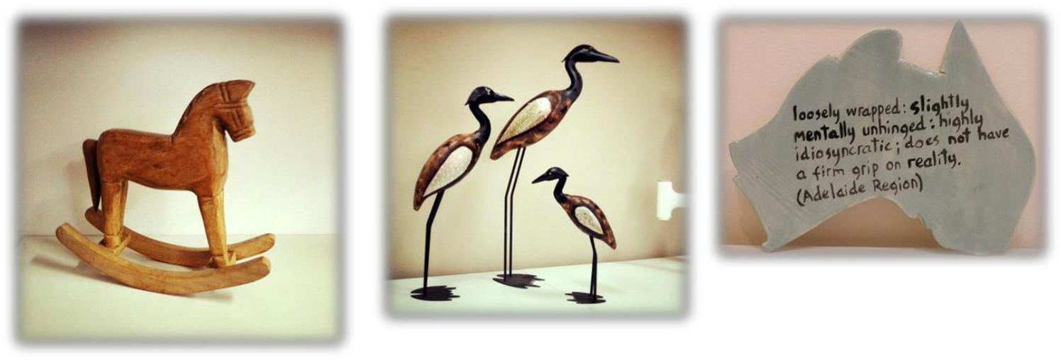

Hình 8: Vật dụng trang trí

Lập kế hoạch Marketing Page 22
- Cấu trúc quán (xem thêm Mục lục về mẫu thiết kế quán)

Kabileler gồm 2 tầng:

- Tầng 1: Không gian khách, quầy pha chế, khu văn phòng, khu tổ chức sự kiện.

Tầng 1 khu vực chủ đạo là không gian dành cho khách nhóm. Chúng tôi đặt các kệ sách tại đây, sách được cung cấp khá đa dạng, từ truyện tranh, đến tiểu thuyết, sách kinh doanh… Bên cạnh đó là các board game đơn giản như cờ cá ngựa, cờ vây, domino…

Bên cạnh đó quan trọng không kém là khu vực tổ chức sự kiện, đây là một trong những không gian quan trọng của Kabileler. Khu vực tổ chức sự kiện được trang bị máy chiếu và hệ thống âm thanh.

- Tầng 2: Khu vực nghệ thuật, các phòng họp nhóm.

Khu vực nghệ thuật gồm 1 khu trình diễn nhạc sống, với đầy đủ thiết bị như âm

thanh, nhạc cụ, đèn… đây sẽ là nơi diễn ra các buổi Kabi music. Bên cạnh đó còn là 1 khu trường trống để trưng bày các tấm ảnh. Các tấm ảnh ở đây có thể là ảnh của khách hàng, ảnh nhân viên quán, hoặc các bức tranh…

Ngoài ra tầng 2 được thiết các phòng họp nhóm riêng biệt, sức chứa từ 5 đến 10 người. Ngoài ra có một phòng họp lớn được trang bị máy chiếu và âm thanh.

- Vị trí của Kabileler.

Vị trí của Kabileler tại 142 Hoa Lan, Phường 2, Quận Phú Nhuận, TP.HCM.

Đây là mặt tiền góc phố, nằm tại 2 cong đường là Phan Xích Long và Hoa Lan.
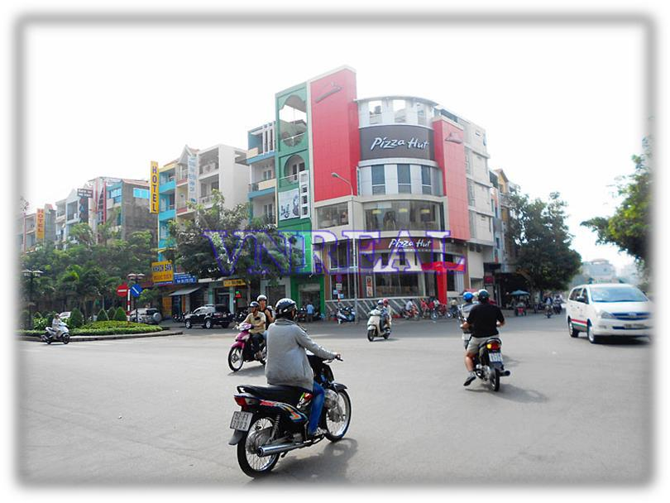

Hình 9: Mặt bằng quán

Lập kế hoạch Marketing Page 23
Đây được coi là vị trí khá thuận lợi khi nằm gần quận lớn như Quận 1, Gò Vấp,

Bình Thạnh. Bên cạnh đó, tuyến đường Phan Xích Long có khá nhiều địa điểm ăn

uống, giải trí, cũng như có nhiều văn phòng làm việc tại đây.

- Sản phẩm và dịch vụ của Kabileler.

- Thức ăn và nước uống.

Kabileler chia thức uống làm 4 loại sau đây:
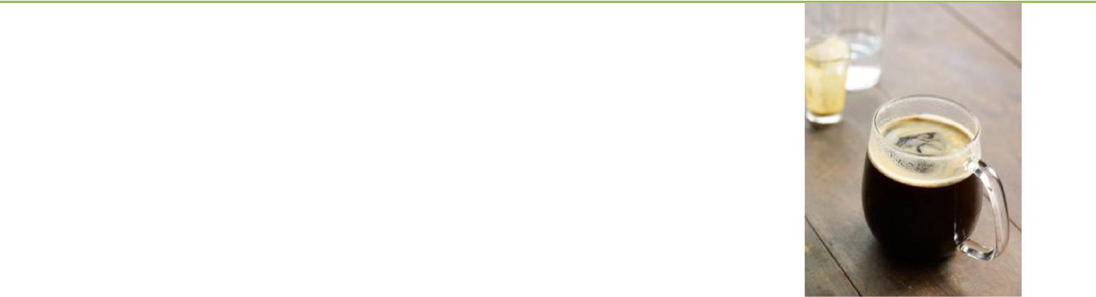

Kabi hotee

Là cà phê được chế biến đặc trưng theo kiểu Mỹ (Americano), dễ pha chế và độ nguyên chất cao. Dành cho những khách hàng thích kiểu cà phê cổ điển và đậm đà.
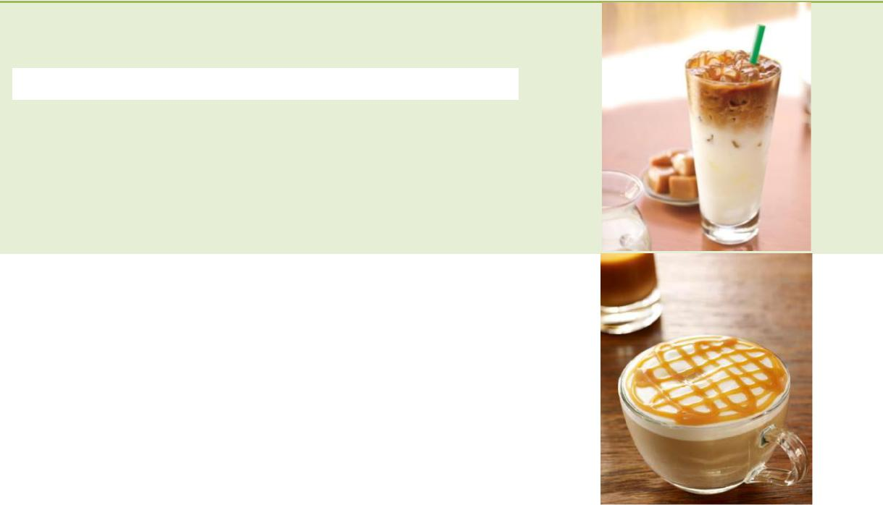

Kabi milky

Chính là sữa cà phê. Loại này chú trọng vào độ béo của sữa, hòa quyện với độ đậm của cà phê, dễ uống dành cho nữ hoặc những người dễ say cà phê.

Coffee

Kabi caramili

Caramili ngoài thành phần cà phê và sữa nóng còn có thêm caramel say chung và trang trí trên bề mặt. Loại này dành cho những khách hàng thích ngọt.
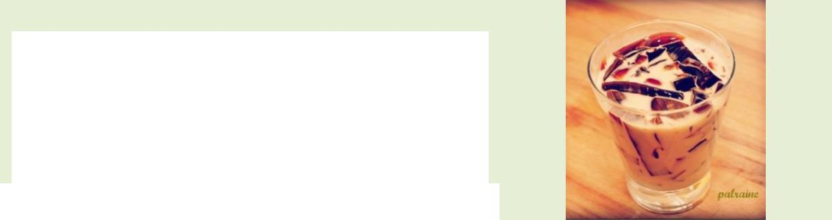

Kabi- Jelly


Là một trong những loại cà phê đặc biệt của quán nhờ vào thành phần Jelly cà phê. Vừa uống vừa nhai, vị béo của cà phê sữa cộng với vị đắng, sừng sực của Jelly.



Lập kế hoạch Marketing Page 24
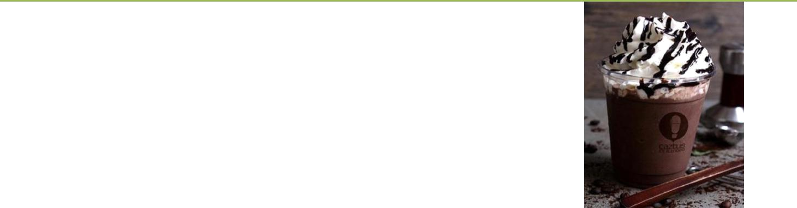
Kabi forest

Cà phê được xay chung với bột cà phê, cộng với hạt cà phê bọc sôcôla nên nồng độ cà phê rất đậm, dành cho những khách hàng nghiện cà phê hạng nặng.
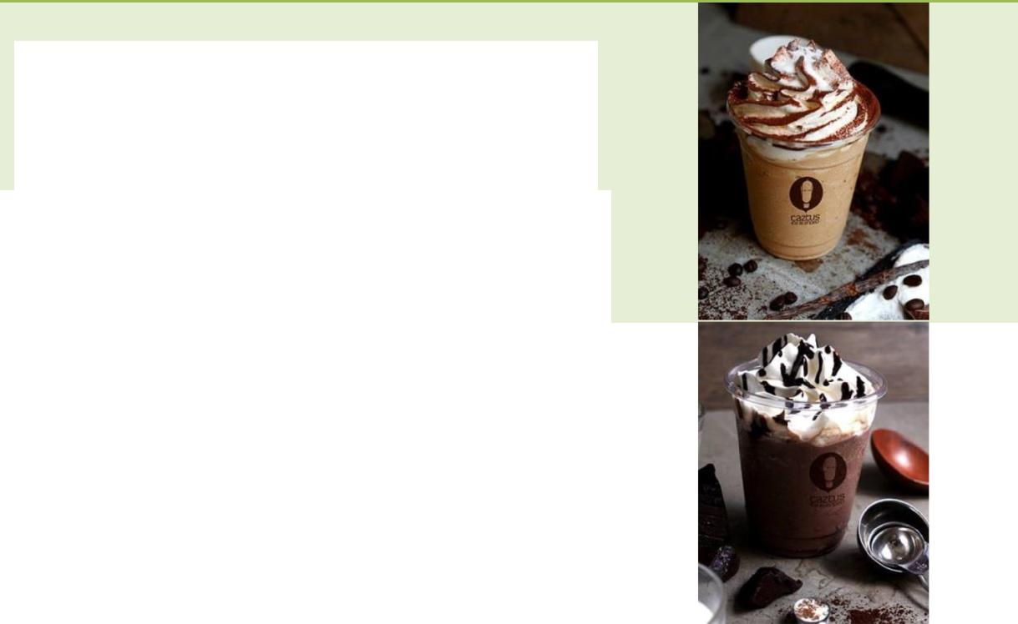

Kabi vani

Sữa kết hợp với bột vani, béo ngậy ngọt ngào. Dành cho các bạn nữ, không thích cà phê.



Iceblended
Kabi berry

Cà phê đắng trộn với vị đầm của blueberry. Tạo nên hương vị nồng nàn, vừa đắng vừa ngọt nhưng không gắt, lại không béo.
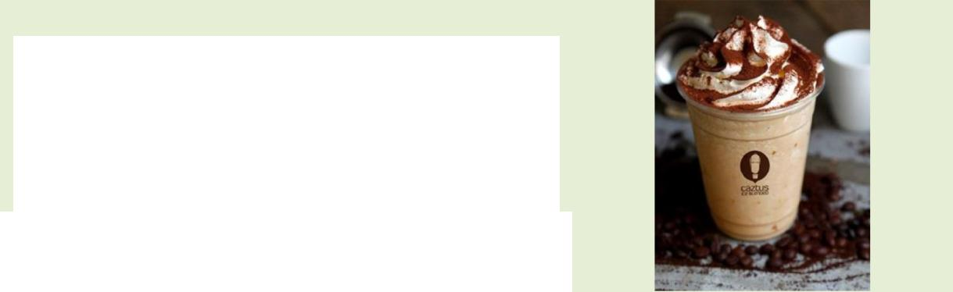

Kabi cookie

Cà phê say chung với bánh cookie (bánh quy hoặc oreo). Hương vani hay sô cô la tùy vào nhu cầu của khán giả thích béo hay không.


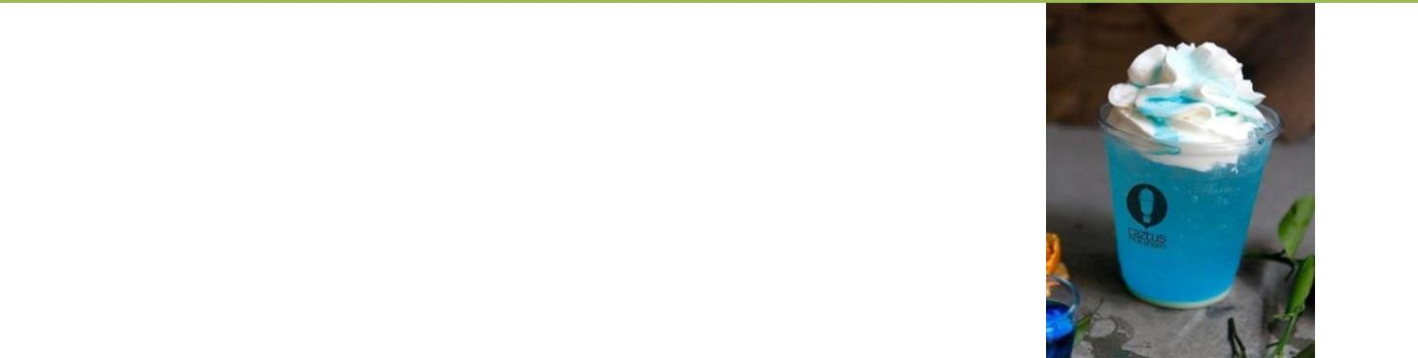

Kabi bluesea

Soda Soda thường kết hợp cùng blue ocean soda phủ kem và siro. Màu sắc đẹp, hương vị
tươi mát.

Lập kế hoạch Marketing Page 25
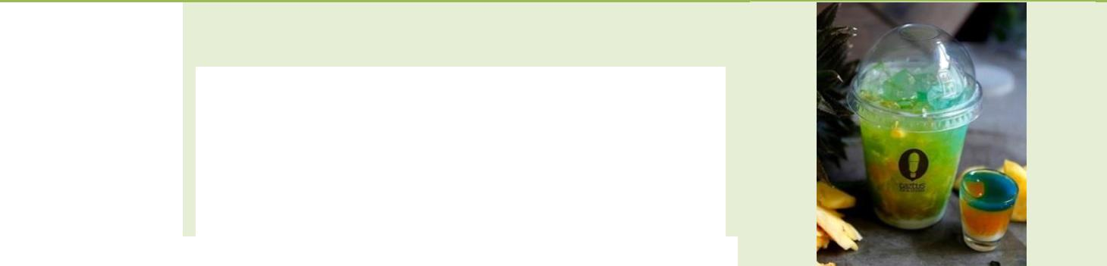
Kabi aseany

Soda kết hợp cùng siro dứa và một ít soda blue ocean. Hương vị vừa ngọt, chua và mát, là sản phẩm thích hợp cho ngày hè nắng nóng.

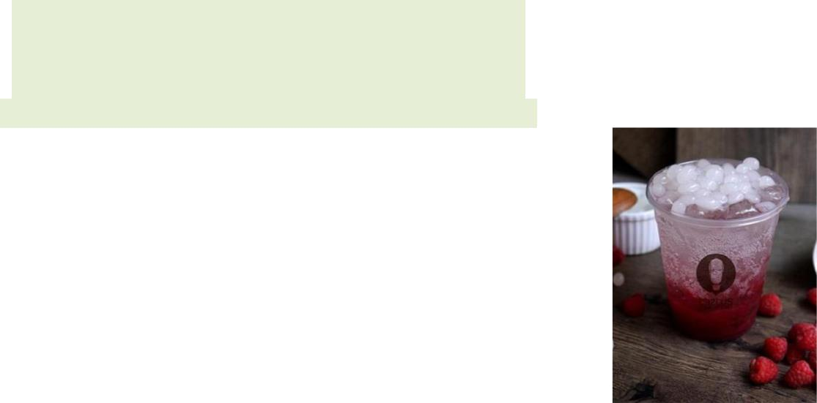

Kabi redeggy

Đây là một trong những sản phẩm đặc biệt của Kabileler. Phối hợp giữa soda, siro dâu rừng cùng với trứng thủy tinh sữa chua. Khi cắn vào trứng vỡ ra, vị chua cùng với ga và hương ngọt ngào của dâu rừng sẽ làm tan chảy khẩu vị của những người khó tính nhất.
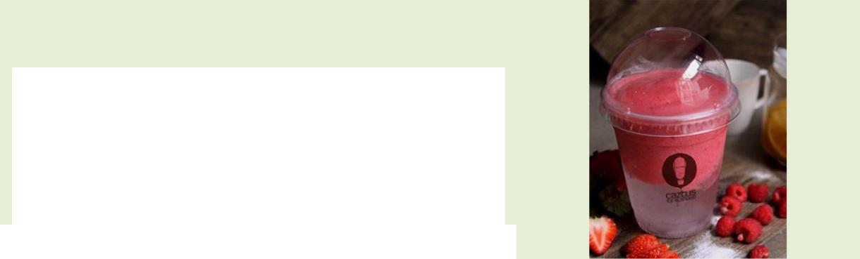

Kabi twofacy

Twofacy bao gồm 2 thành phần chính: nước soda nguyên chất và lớp dâu rừng được say nhuyễn cùng đá đổ phía trên, vị ngọt sẽ từ từ tan ra khi hòa cùng soda không đường.


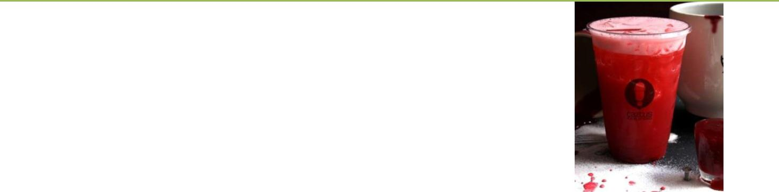

Kabi tropicaly

Dâu say chung với sữa dành cho những khách hàng chưa chua và béo, cũng như thích sự đơn giản.

Smoothy
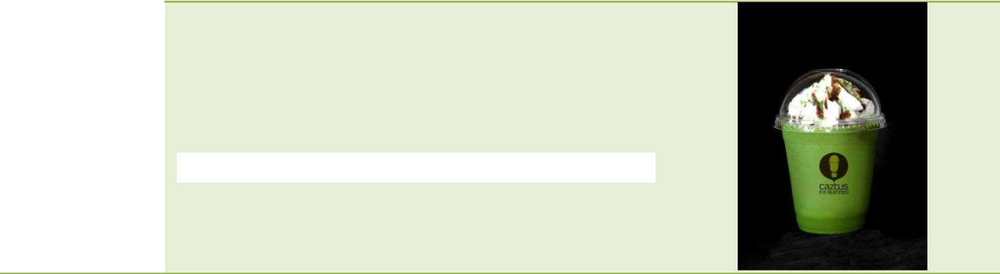

Kabi greeny

Đây là sữa cùng bột trà xanh xay cùng cookie, nên vừa béo ngạy vị sữa vừa giữ vị đắng và thơm của trà xanh.

Lập kế hoạch Marketing Page 26
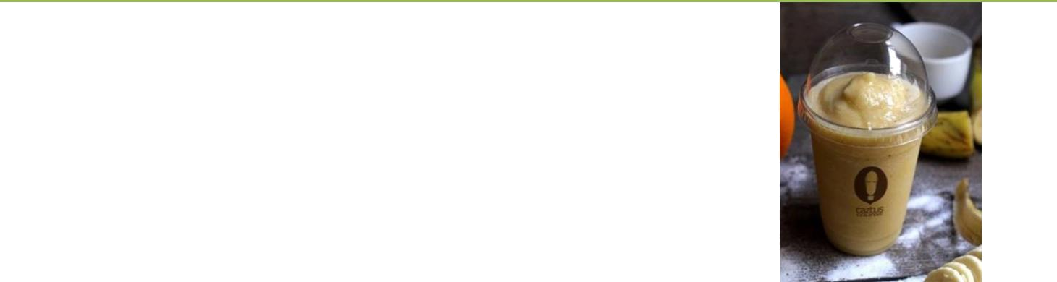

Kabi banany

Chuối xay cùng nước cốt chuối và bột vani. Chua chua, béo béo, thức uống này có thể uống mà không thấy ngấy.
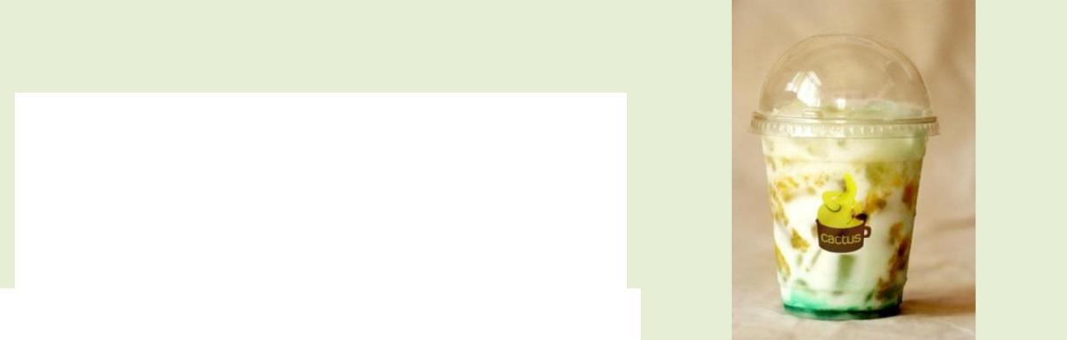

Kabi colofy

Sự hòa trộn nhiều hương vị đa dạng của Kabileler. Bạc hà the mát, sữa béo ngậy, siro cam,… cùng jelly giòn sực. Càng uống, càng thích.



Bên cạnh 4 loại thức uống, Kabileler còn phục vụ 4 loại bánh sau đây:
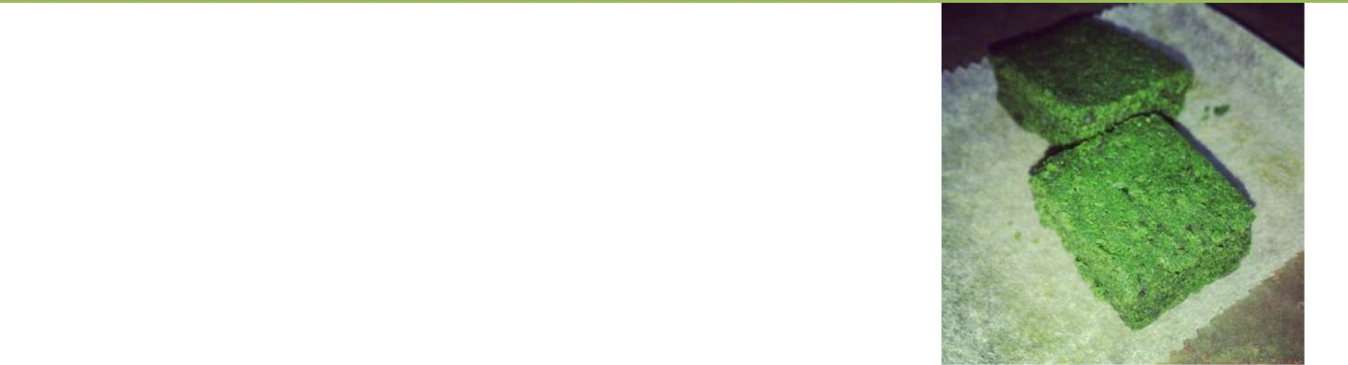

Bánh trà xanh được làm thành mẻ, gồm
Bánh trà những miếng nhỏ, mềm xốp và vẫn giữa

xanh được vị đắng và hương thơm của bột trà xanh
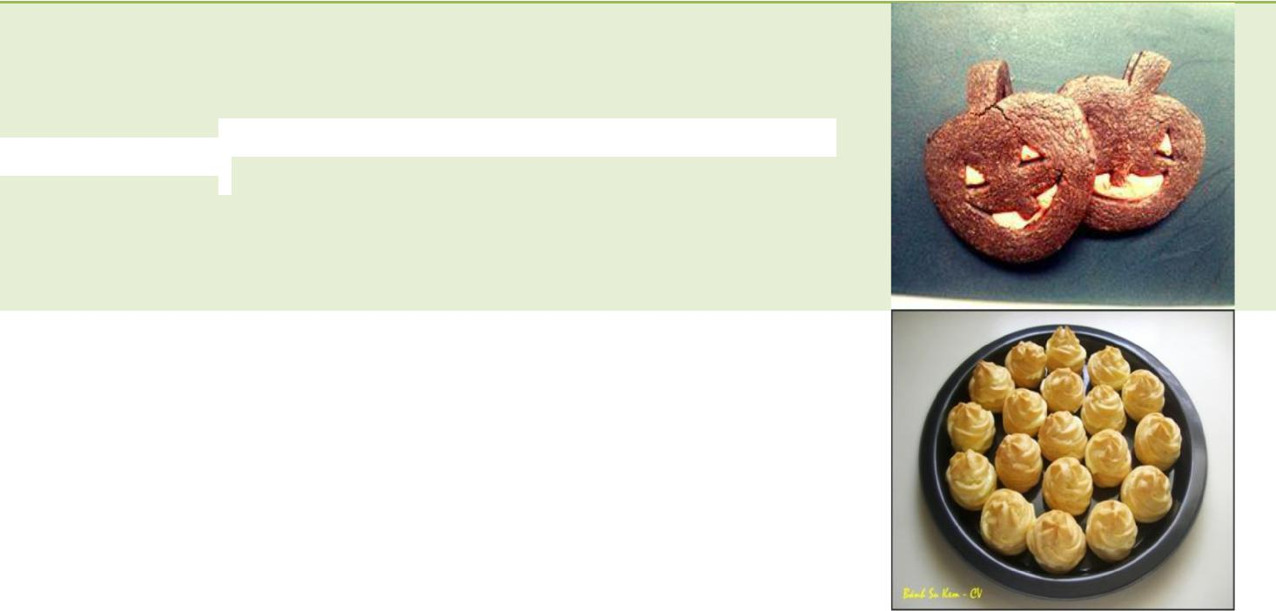

Bánh Cookie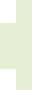

Bánh Su

kem

Bánh cookie cứng, hương socola đậm, dễ ăn và được đóng khuôn nhỏ đẹp.

Su kem bên ngoài là lớp bánh mì dễ ăn, bên trong là lớp kem sữa tươi, hương vani, béo béo thơm hơm.

Lập kế hoạch Marketing Page 27

 |  | Bánh |  | Đây là bánh đặt trưng cho Balileler. Bánh
 |  | Bánh |  | dạng cookie ( cứng hoặc mềm) bên trong là
 |  | Hazelnut- |  | dạng cookie ( cứng hoặc mềm) bên trong là
 |  | Hazelnut- |  | hạt hazelnut, ngoài ra còn được tẩm vị bạc
 |  | Choco |  | hạt hazelnut, ngoài ra còn được tẩm vị bạc
 |  | Choco |  | hà the mát.
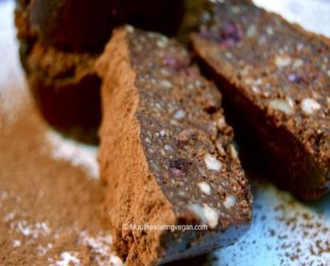

Về nguồn cung ứng cho Kabileler, đối với cà phê hạt và ca cao, nhóm chúng tôi chọn những công ty cà phê có chứng chỉ Fair Trade, điển hình là Doi Chaang Coffee Thailand, công ty cung ứng phụ là công ty TNHH ATFV Group. Đối với nguyên liệu phụ trợ khác như sữa, chúng tôi chọn nhà cung ứng là Công ty cổ phần Lothamilk, các nguyên liệu phụ trợ khác như syrup, bột sô cô la, bột trà xanh… công ty ATFV Group là nhà cung ứng.

Đối với bánh ngọt, hiện tại chúng tôi đặt hàng tại ABC Bakery, trong tương lai, để nâng cao chất lượng cũng như để sáng tạo nhiều hơn, Kabileler sẽ có thợ làm bánh riêng.

4.2. Dịch vụ của Kabileler.

4.2.1. Các Board Game.

Kabileler đầu tư nhiều board game hay và hấp dẫn, dùng chơi đội nhóm như: bài Uno, rút gỗ, rút khỉ, cờ tỷ phú, cờ domino, cờ cá ngựa. Bên cạnh đó, Kabileler còn đầu tư một số board game thực tế như: Cashflow, Golden Balls, Ma sói.

Mục đích: tạo môi trường giải trí cho các nhóm, bên cạnh đó qua những board game thực tế, Kabileler mong muốn các bạn sẽ học được một bài học gì đó sau khi tham dự trò chơi này.

4.2.2. Art day.

Art day là chương trình nhạc sống (live music) diễn ra vào tối thứ 7 mỗi tuần và vào các ngày đặc như giáng sinh, năm mới…

Mỗi một tuần sẽ có một chủ đề, ví dụ: Pop music, Jazz music, Rock music… bên cạnh trình diễn trực tiếp từ các ca sĩ, ban nhạc khách mời, tại các buổi này, sẽ có một nhạc sĩ hoặc ca sĩ chia sẻ về dòng nhạc đó. Được tổ chức như một game show nhỏ, các nhóm sẽ tranh tài với nhau bằng việc trả lời những câu hỏi mà BTC đưa ra, bên cạnh đó, các thành viên cũng có thể lên trình diễn thể hiện mình.

Lập kế hoạch Marketing Page 28

Mục đích: bên cạnh thưởng thức âm nhạc, Kabileler mong muốn rằng các bạn sẽ biết nhiều hơn về các dòng nhạc, cách thức làm một bài nhạc hoặc sáng tác một bài nhạc…

4.4.3. Kabi day.

Kabi day được diễn ra định kì vào ngày chủ nhật thứ 2 và 4 hàng tháng. Kabi day là ngày bao gồm các sự kiện do Kabileler tổ chức. Nhóm chúng tôi lựa chọn một số sự kiện thường niên và xoay tua như sau:

- Khám phá tương lai với bài Tarrot.

- Hướng dẫn làm đồ handmade.

- Hướng dẫn thưởng thức và pha cà phê đơn giản.

- Một ngày vào quán cùng Kabi.

Mục đích của Kabi day là giúp các bạn có nhiều trải nghiệm hơn trong cuộc

sống, có thêm nhiều kiến thức, kinh nghiệm lý thú.

4.4.4. Kabi du hí.

Kabi du hí diễn ra định kì vào thứ 4 hàng tuần. Mục đích của Kabi du hí là tạo môi trường cho các bạn rèn luyện một ngôn ngữ nước ngoài. Kabileler chọn ngôn ngữ phổ biến nhất hiện nay là Tiếng Anh. Trong ngày này, nhân viên của Kabi sẽ nói chuyện với khách hàng bằng tiếng anh. Khi khách hàng đến quán, khách sẽ được nhận một cuốn sổ tay nhỏ được ghi các câu tiếng anh thông dụng trong đó để giao tiếp với nhân viên. Bên cạnh đó, Kabileler phối hợp với trung tâm anh ngữ KTDC Group mở câu lạc bộ tiếng anh trong ngày này. Đây không phải là một lớp tiếng anh thông thường, mà là diễn ra với các hoạt động tiếng anh đa dạng như: English Movie, British’s launch, American style…

- Chiến lược Marketing của Kabileler.

Chiến lược Marketing của Kabileler được thức hiện trong 3 giai đoạn:

- Giai đoạn 1 (từ 02/2014 đến 03/2014): Xâm nhập thị trường o Xâm nhập thị trường.

o Tạo sự chú ý đối với khách hàng trẻ nói chung và khách hàng mục tiêu nói riêng.

- Giai đoạn 2 (từ 03/2014 đến 05/2014): Trải nghiệm người dùng o Tăng độ nhận biết thương hiệu.

Lập kế hoạch Marketing Page 29
- Thiết kế chương trình trải nghiệm khách hàng.

  - Thu hút khách hàng tiềm năng.

- Giai đoạn 3 (từ 05/2014 đến 08/2014): Khuếch đại thương hiệu

  - Khuếch đại thương hiệu Kabileler.

o Giữ chân khách hàng hiện tại và thu hút khách hàng tiềm năng.

- Mục tiêu chiến lược.

1.1. Mục tiêu kinh doanh: Tính từ ngày khai trương (03/2014), mục tiêu kinh doanh nhóm chúng tôi đặt ra cho quán trong 6 tháng như sau:

- Số lượng bán ra trong 1 tháng đầu: 250 ly / ngày, 50 bánh / ngày, tỉ lệ sử dụng các dịch vụ - chương trình của quán đạt 80%.

- Số lượng bán ra trong 2 tháng tiếp theo: 200 ly / ngày, 30 bánh / ngày, tỉ lệ sử dụng các dịch vụ - chương trình của quán đạt 90%.

- Số lượng bán ra trong 3 tháng cuối: 300 ly / ngày, 50 bánh / ngày, tỉ lệ sử dụng các dịch vụ - chương trình của quán đạt 90%.

- Mục tiêu khách hàng: 1000 khách hàng mới / 6 tháng, trong đó mỗi khách hàng

cũ quay trở lại quán ít nhất 2 lần.

- Nhóm chúng tôi không đặt mục tiêu dài hạn vì các mục tiêu kinh thay đổi theo từng chiến lược, kéo theo đó là sự thay đổi các chỉ số trong mục tiêu.

- Doanh thu phải đạt được trong 1 năm (tính từ 03/2014 – 03/2015): 3,5 tỷ VNĐ.

1.2. Mục tiêu Marketing: Dựa trên mục tiêu kinh doanh, nhóm chúng tôi đặt mục tiêu Marketing cho Kabileler như sau:

- 3 tháng đầu tiên: mức độ nhận diện thương hiệu đạt 20% (khảo sát trên 1000 khách hàng mục tiêu) và tăng 5% mỗi tháng tiếp theo. Trên 80% khách hàng của Kabileler biết và sử dụng một trong các dịch vụ của Kabileler.

- 3 tháng tiếp theo: Xây dựng mối quan hệ khách hàng, 80% khách hàng quay trở lại lần thứ 2. Tỉ lệ hài lòng khách hàng đạt trên 80% (khảo sát trên 100 khách hàng thân thiết của quán).

- Trong 6 tháng: Xây dựng mối quan hệ chiến lược với 4 trung tâm anh ngữ, 4 trường đại học dân lập.

- Chiến lược sản phẩm.

- Giai đoạn 1:

Lập kế hoạch Marketing Page 30
- Tuyển dụng:

Không tính các chức danh quản lý, Kabileler tuyển dụng ở các vị trí:

6 nhân viên pha chế (3 người / ca).

- nhân viên phục vụ (5 người / ca, trong đó 3 người hướng dẫn các dịch vụ quán, 2 nhân viên phục vụ).

- nhân viên làm bánh.

- thu ngân.

- bảo vệ (2 người / ca).

-Đào tạo:

Các nhân viên đều được đào tạo chứng chỉ vệ sinh an toàn thực phẩm.

Bên cạnh đó sẽ được đào tạo các kỹ năng mềm tại Awake Your Power (xem thêm phụ lục)

Nhân viên pha chế được đào tạo và nhận các chứng chỉ về pha chế (barista).

- Chính sách nhân viên:

Các nhân viên ký hợp đồng lao động ít nhất trong 1 năm.

Các chính sách cơ bản như: Lương, thưởng, tăng ca, hỗ trợ, bảo hiểm.

Các chính sách động viên, hỗ trợ phát triển nhân viên như: Teambuilding, hỗ trợ kinh doanh…

- Các chương trình tuyển dụng và đào tạo phải đảm bảo các nhân viên thuần thục trong pha chế, hướng dẫn các dịch vụ cũng như có thái độ và hành vi tốt đối với khách hàng.

Đây là khâu quan trọng nhất để đảm bảo chất lượng sản phẩm, và là quyết định sự phát triển của quán.

2.2. Giai đoạn 2.

- Về sản phẩm:

Giữ nguyên và hoàn thành tốt các sản phẩm trong thực đơn của quán.

Bên cạnh đó, nhân viên làm bánh và nhân viên pha chế trưởng nghiên cứu phát triển các thức uống mới.

- Về dịch vụ:

Các nhân viên phải đảm bảo hướng dẫn khách hàng thuần thục các board game của quán.

Lập kế hoạch Marketing Page 31

Các nhân viên dịch bắt đầu làm quen với quản lý sự kiện thường kì của quán (Kabi day, Art day, Kabi du hí)

2.3. Giai đoạn 3.

- Về sản phẩm:

Bánh sẽ tự làm tại Kabileler. Bên cạnh đó sẽ thêm bánh kem sinh nhật.

Nước uống giữ nguyên như cũ.
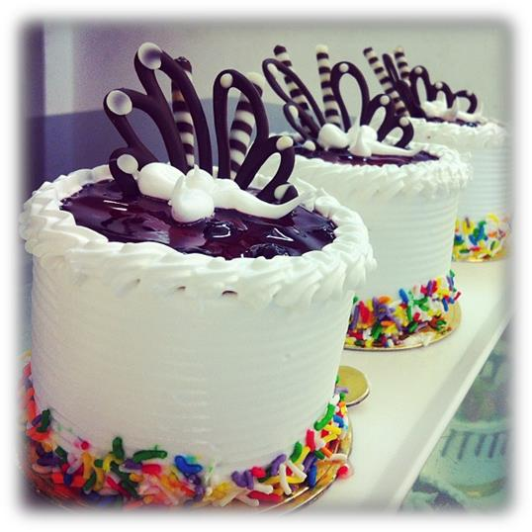

Hình 10: Sản phẩm mới

- Về dịch vụ:

Các nhân viên dịch vụ sẽ chịu trách nhiệm các dịch vụ thường kì của quán.

Các thành viên ban quản lý sẽ trực tiếp chịu trách nhiệm phát triển các dịch vụ mới:

teambuilding khám phá bộ lạc cà phê, hội chợ thổ dân.

- Chiến lược giá.

3.1. Định giá sản phẩm.

Định giá cho sản phẩm là một yếu tố rất quan trọng trong kế hoạch Marketing của Kabileler. Giá của sản phẩm là yếu tố tạo nên sự độc đáo cho sản phẩm và là yếu tố khẳng định đúng với thương hiệu sản phẩm. Giúp cho sản phẩm định vị được vị trí của chính nó trong tâm trí của người tiêu dùng.

Để cấu thành được một sản phẩm thức uống ưng ý chúng tôi đã định giá sản phẩm dựa vào rất nhiều chi phí tác động bao gồm các chi phí cố định và các chi phí biến đổi:

- Chi phí nguyên vật liệu để làm thức uống.

- Chi phí máy móc thiết bị, các trang vật dụng đầu tư ban đầu.

Lập kế hoạch Marketing Page 32
- Chi phí nhân sự.

- Chi phí mặt bằng.

- Chi phí cố định (điện, nước, internet).

- Thuế.

- Chi phí marketing.

- Chi phí thiết kế, trang trí.

- Vốn lưu động.

* Xem thêm chi phí ban đầu tại phụ lục.

Ngoài ra, sau khi đã hệ thống các chi phí cần thiết, chúng ta tiến hành xác định điểm hòa vốn, từ đó có thể định phí được cho một sản phẩm thức uống.

Sau khi đã phân tích về mặt bằng, các mức phí cho sản phẩm và khảo sát về mức thu nhập ở khu vực mục tiêu. Các khách hàng tiềm năng, dựa vào thương hiệu của sản phẩm và các yếu tố liên quan khác. Chúng tôi, tiến hành định giá cho sản phẩm với các mức giá sau:

Giá trung bình cho một sản phẩm tại cửa hàng của chúng tôi sẽ có giá ở mức :

32.000 VND / thức uống

Với tổng chi phí đầu tư cho dự án là 2.000.000.000 VND so với mức giá của một thức uống là 32.000 VND ta sẽ có công thức: 2.000.000.000/ 30.000 67.000 ly Vậy chúng ta sẽ lấy số lượng 67.000 ly để tiện trong việc tính toán.

Vậy với mục tiêu trung bình là 200 ly trong một ngày. Chúng ta sẽ có: 200 x 365

= 73,000 ly

Vậy điểm hòa vốn sẽ là: 67,000 /73,000 = 0,91 ( năm ) tương đương với : 11

tháng.

Giá trung bình của các sản phẩm như sau:

 | Loại |  |  | Tên |  | Giá tiền dự kiến
 |  |  |  | Kabi Hotee |  | 28.000 VNĐ
 | Coffee
 | Coffee |  |  | Kabi Milky |  | 30.000 VNĐ
 |  |  |  | Kabi Caramili |  | 30.000 VNĐ

Lập kế hoạch Marketing Page 33
 | Kabi Jelly | 34.000 VNĐ
 | Kabi Forest | 35.000 VNĐ
 | Kabi Vani | 35.000 VNĐ
Iceblended
Iceblended | Kabi berry | 35.000 VNĐ
 | Kabi cookie | 35.000 VNĐ
 | Kabi bluesea | 30.000 VNĐ
 | Kabi aseany | 32.000 VNĐ
Soda
Soda | Kabi redeggy | 36.000 VNĐ
 | Kabi twofacy | 28.000 VNĐ
 | Kabi tropicaly | 32.000 VNĐ
 | Kabi greeny | 30.000 VNĐ
Smoothy
Smoothy | Kabi banany | 28.000 VNĐ
 | Kabi colofy | 36.000 VNĐ
Soft- Drink |  | 10.000 VNĐ

Loại bánh | Giá tiền dự kiến

Bánh trà xanh 45.000đ / phần 10 cái

Bánh Cookie 38.000đ/ phần 10 cái

Bánh Su kem 50.000/ phần 10 cái

Lập kế hoạch Marketing Page 34

Bánh Hazelnut-Choco 45.000/ phần 10 cái

Đối với giá các dịch vụ của Kabileler:

 | Dịch vụ |  | Giá tiền dự kiến
 | Board Game |  | Miễn phí
 |  |  | Giá cố định: 50.000 VNĐ / người
 |  |  | (đã bao gồm 1 phần nước)
 | Art day |  | Phụ thụ thêm
 |  |  | (đối với chương trình đặc biệt)
 |  |  | tối đa: 20.000 VNĐ
 |  |  | Giá cố định: 30.000 VNĐ / người
 |  |  | (đã bao gồm 1 phần nước)
 | Kabi day |  | Phụ thụ thêm
 |  |  | (đối với chương trình đặc biệt)
 |  |  | tối đa: 20.000 VNĐ
 |  |  | Giá cố định: 30.000 VNĐ / người
 |  |  | (đã bao gồm 1 phần nước)
 | Kabi du hí |  | Phụ thụ thêm
 |  |  | (đối với chương trình đặc biệt)
 |  |  | tối đa: 20.000 VNĐ

3.2. Chiến lược giá

- Chính sách ưu đãi giá cho nhóm.

Khi các bạn đi theo nhóm từ 3 người trở lên, Kabileler sẽ giảm trực tiếp 10% /

hóa đơn. Chính sách này không áp dụng đối với các hóa đơn trong chương trình Art day và Kabi day.

- Chính sách giảm giá sự kiện.

Lập kế hoạch Marketing Page 35

Đối với những bạn tham gia từ 2 sự kiện trở lên của Kabileler, từ sự kiện thứ 3 các bạn sẽ được giảm 10% / hóa đơn sử dụng dịch vụ. Chính sách này không áp dụng đối với Kabi du hí.

Riêng với chương trình Kabi du hí, nếu bạn đăng ký tham dự 4 buổi / tháng, bạn sẽ được giảm 10% trên tổng hóa đơn tháng đó. Nếu bạn không tham dự được 1 buổi, bạn sẽ được bù 1 buổi vào tháng sau.

- Chiến lược tiếp thị truyền thông tích hợp.

- Giai đoạn 1:

- Mục tiêu.

Đây là thời gian quán đang xây dựng và gần hoàn thiện. Mục tiêu truyền thông

trong giai đoạn này là:

- Tạo hiệu ứng tò mò cho những khách hàng mục tiêu.

- Tạo nguồn khách hàng đến quán vào ngày khai trương, đồng thời quảng bá thương hiệu Kabileler.

- Giúp khách hàng trải nghiệm một số sản phẩm thực tế của Kabileler.

- Chuẩn bị các công cụ cần thiết để thực hiện các bước tiếp theo.

4.4.2. Phân tích.

Quan trọng nhất trong giai đoạn này là 2 nhiệm vụ: tạo nguồn khách hàng đến quán vào ngày khai trương và đánh thức thương hiệu. Để làm được điều này, Kabileler cần phải tạo mối quan hệ với khách hàng, bên cạnh đó cần một hiệu ứng lan truyền mạnh, giúp đánh vào nhận thức khách hàng vềt hương hiệu Kabileler.

4.4.3. Công cụ sử dụng.

Trong giai đoạn này, nhóm chúng tôi sử dụng 3 công cụ chính là: Viral Marketing, Digital Marketing và POSM.

- Viral Marketing.

Nhóm chúng tôi sử dụng Clip Viral: “Sự khác biệt của người thành thị và

người bộ lạc?” (xem thêm story board tại phần phụ lục)

Clip Viral được tung ra để gây sự tò mò kích thích của các cư dân mạng về Kabileler. Clip có nội dung: về sự khác biệt của dân thành thị và người bộ lạc, được trình bày hình thức Graphic Motion để tạo hứng thú và kích thích người xem với cách trình bày vui nhộn về sự khác nhau (Ví dụ: dân thành thị dùng Iphone để bắn chim,

Lập kế hoạch Marketing Page 36
người bộ lạc dùng ná để bắn chim,…). Vậy bạn đã sẵn sàng đón một bộ lạc mọc giữa

thành thị chưa?

Chúng tôi sử dụng các công cụ Digital Marketing để hỗ lan truyền video clip

này.

- Digital Marketing.

- Xây dựng kênh giao tiếp.

Chúng tôi xây dựng các kênh giao tiếp với khách hàng thông qua mạng xã hội.

Các mạng xã hội chúng tôi sử dụng là: Facebook và Zing me.

Đối với facebook, chúng tôi xây dựng fanpage: Kabileler Coffee. Trên fanpage trong giai đoạn này chúng tôi sử dụng mục đích lan truyền Clip Viral. Bên cạnh đó là các banner đếm ngược đến ngày khai trương nhằm thu hút khách hàng. Để tăng lượt “view” và lượt “like”, nhóm chúng tôi mua quảng cáo trên Facebook.

Chúng tôi xây dựng tương tự với mạng xã hội Zing me.

Trong giai đoạn này, đây sẽ là 2 kênh giao tiếp chính của chúng tôi. Chúng tôi chưa xây dựng website vì chưa cần thiết.

- Xây dựng kênh tương tác.

Chúng tôi xây dựng nền tảng các kênh tương tác, đây sẽ nguồn để sử dụng lâu

dài. Để làm điều này, chúng tôi chọn một số kênh quảng cáo trực tuyến phù hợp nhất, bao gồm:

Đây là bước chuẩn bị, chúng tôi sẽ phối hợp với các bên đối tác để đúng ngày quán khai trương sẽ xuất hiện trên các website này.

- Hỗ trợ Clip Viral.

Để hỗ trợ Clip Viral, chúng tôi sử dụng một số website có lượt “view” cao để lan

truyền. 2 website chúng tôi chọn là Bên cạnh đó, chúng tôi còn lan truyền trên fanpage facebook.

- POSM.

Lập kế hoạch Marketing Page 37
- Treo áp phích lớn trước cửa quán.
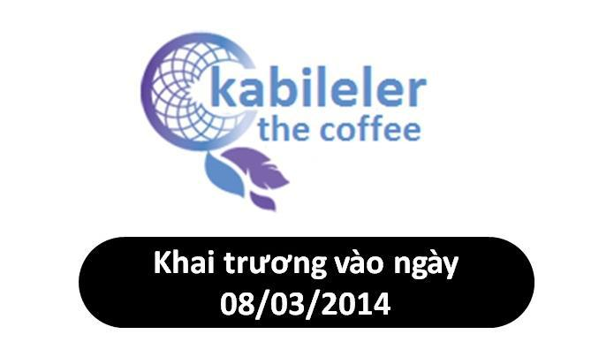

Hình 11: Áp phích trước quán

Mục đích của việc này là làm mọi người tò mò khi đi qua khu vực này, đồng thời đảm bảo tài sản của quán cũng như an toàn lao động.

- Sử dụng xe cà phê lưu động.

Nhóm chúng tôi đầu tư và sử dụng 2 xe cà phê lưu động.
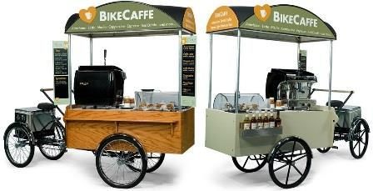

Hình 12: Mẫu xe cà phê lưu động

Trong giai đoạn này, Kabileler vẫn chưa khai trương, nên nhiệm vụ chính là truyền thông cho thương hiệu sắp mở của quán bằng việc đưa liên kết với các quầy ăn uống tại các hội chở để mở một xe cà phê Kabileler lưu động nhằm gây ấn tượng với nhóm khách hàng trẻ, năng động này. Xe chúng tôi sẽ đặt cố định tại Cơ Sở 2 Đại Học Hoa Sen, nơi có rất đông khách hàng mục tiêu của chúng tôi.

Lập kế hoạch Marketing Page 38

Các khách hàng uống tại quầy sẽ được nhận một phiếu giảm giá 20%/hóa đơn sản phẩm vào tuần đầu khai trương.

Với cách này, Kabileler có thể tiếp cận nhóm đối tượng khách hàng mục tiêu cũng như tiềm năng của mình, đồng thời tạo độ nhận biết thương hiệu.

4.4.4. | Chi phí cho chiến dịch.
STT | Công cụ | Đơn giá | Thành tiền | Ghi chú
1 | Facebook | 3.100.000 | 3.100.000 | Sử dụng lâu dài
2 | Google Adwords | 1.500.000 | 1.500.000
3 | Áp phích | 800.000 | 800.000
4 | Xe cà phê | 80.000.000 | 160.000.000 | Sử dụng lâu dài
5 | Phí đăng bài | 4.000.000 | 4.000.000
6 | Viral Clip | 5.000.000 | 5.000.000 | Sử dụng lâu dài
7 | Tổng chi phí |  | 174.400.000

4.2. Giai đoạn 2.

4.2.1. Mục tiêu.

- Tăng độ nhận biết thương hiệu.

- Truyền tải thông điệp, triết lý của Kabileler.

- Tăng độ trải nghiệm khách hàng

4.2.2. Phân tích.

Sau khi trương, đây là giai đoạn khách hàng trải nghiệm các sản phẩm và dịch vụ của Kabileler. Đây sẽ là giai đoạn mấu chốt của quán, nếu khách hàng chấp nhận, cảm thấy hài lòng với các sản phẩm và dịch vụ của Kabileler thì khả năng quay lai quán rất cao.

Giai đoạn này chúng tôi tập trung quản trị tốt sản phẩm của mình, các hoạt động truyền thông nhằm mục đích tạo nguồn khách hàng đến các sự kiện của chúng tôi. Các công cụ chúng tôi sử dụng là Digital Marketing, PR và Event Managerment.

4.2.3. Công cụ sử dụng.

- Digital Marketing.

- Duy trì chức năng giao tiếp với khách hàng.

Lập kế hoạch Marketing Page 39

Chúng tôi sử dụng mạnh mẽ công cụ facebook, tại đây chúng tôi giao tiếp với khách hàng thông qua các bài viết, hình ảnh…

Facebook là cổng thông tin kết nối giữa Kabileler và khách hàng, tại đây chúng tôi đăng tin các hoạt động của quán thường xuyên cho khách hàng cập nhật. Bên cạnh đó chúng tôi tổ chức các cuộc thi với quy mô nhỏ, nhằm thu hút sự chú ý của khách hàng. Bên cạnh đó, facebook sẽ là nguồn dẫn khách hàng đến các sự kiện của chúng tôi.

- Hỗ trợ xây dựng hình ảnh thương hiệu.

Các hoạt động sự kiện của chúng tôi luôn được cập nhật trên facebook, qua đó,

các khách hàng tiềm năng hoặc các khách hàng chưa sử dụng được một số dịch vụ sẽ cảm nhận được thông điệp và hình ảnh của Kabileler.

- Chạy PR tại các câu lạc bộ thuộc trường Đại Học, các trung tâm bên ngoài. Chúng tôi phối hợp với thành viên của một số tổ chức tại các trường tại học như

SIFE, câu lạc bộ kinh tế, câu lạc bộ chứng khoáng… tại một số trường Đại Học tư nhân như Hoa Sen, UEF… Nếu các hoạt động của các câu lạc bộ được tổ chức tại Kabileler, chúng tôi sẽ hỗ trợ tối đa về chi phí, ví dụ tiền phòng, nước…

Bên cạnh đó chúng tôi phối hợp với các trung tâm bên ngoài như trung tâm anh ngữ ILA, VUS, KTDC Group, khóa học kỹ năng AYP. Mục đích hỗ trợ qua lại cho Kabileler trong ngày Kabi du hí. Cụ thể nếu thầy cô người nước ngoài của ILA nếu cộng tác lâu dài với chúng tôi, chúng tôi sẽ hỗ trợ cho thuê phòng học nhóm miễn phí…

- Event khai trương: “ Opening day- Du ca tân gia”

Event khai trương: “Opening day – Du ca tân gia” được Kabileler tổ chức để kích thích khách hàng đến với Kabileler. Chương trình được truyền thông trên Fanpage Facebook của quán trước đó 10 ngày, bên cạnh đó các xe cà phê lưu động sẽ có những hoạt động tư vấn trực tiếp trước khai trương 1 tuần nhằm dẫn nguồn khách đến khai trương Kabileler.

Vào đêm khai trương quán, những khách hàng lên hát tặng quán sẽ được tặng một phần bánh ăn kèm hoặc một phần nước uống. Chương trình nhằm mục đích thu hút khách hàng còn góp phần tạo thiện cảm khách hàng dành cho quán thông qua hoạt động du ca.

Lập kế hoạch Marketing Page 40
- Event thường kì : “Kabi day- tùm lum thứ hay”

Đặc điểm quán Kabileler chính là tổ chức các hoạt động thường xuyên như : Kabi Board Game, Art day, Kabiday và Kabi du hí. Tuy các hoạt động này rất hấp dẫn và bổ ích, nhưng quán mới mở, nên sẽ không nhiều khách hàng biết được thế mạnh này của quán. Chúng tôi tặng voucher miễn phí (không bao gồm nước uống) tham dự các hoạt động của Kabileler nhằm mục đích thúc đẩy khách hàng tham gia các chương trình của Kabileler. Đây còn là một cách PR để các bạn biết đến các hoạt động này của quán một cách hiệu quả mà không cần phải tốn nhiều ngân sách vào các công cụ khác.

Với voucher này khách hàng sẽ đến quán lần thứ hai, ba, tư… mà không cần phải tốn chi phí giữ chân, khuyến mãi.

“Kabiday- tùm lum thứ hay” sẽ phát hành Voucher nhân dịp khai trương và 2 sau khi trương quán, voucher có giá trị đến ngày 20.06.2014 ( một tháng sau khi giai đoạn 2 kết thúc).

4.2.3. | Chi phí cho chiến dịch.
STT | Công cụ | Đơn giá | Thành tiền | Ghi chú
1 | Facebook | 500.000 | 500.000
2 | Event khai trương | 30.000 | 6.400.000
3 | Voucher | 500.000 | 500.000
4 | Tổng chi phí |  | 7.400.000

4.3. Giai đoạn 3.

4.3.1. Mục tiêu.

- Xây dựng chiến lược khách hàng trung thành.

- Xây dựng hình ảnh thương hiệu

4.3.2. Phân tích.

Sau hai giai đoạn, khách hàng mục tiêu nói chung và khách hàng tiềm năng nói riêng cũng đã biết được về Kabileler. Và đây là lúc đánh mạnh truyền thông ý nghĩa thông điệp của “Kabileler- nơi tụ hội cùng bạn bè”. Vì một quán nếu muốn giữ chân được khách hàng của mình cần phải cho họ nhận thấy được giá trị mà quán đem lại cũng như tính tương thích của mình với thương hiệu đó. Chính vì vậy, trước khi kết

Lập kế hoạch Marketing Page 41

thúc chương trình Marketing dành cho Kabileler, chúng tôi quyết định sẽ truyền tải thông điệp này đến với người khách hàng thông qua concept: “Create your own

Kabileler - Hãy sáng tạo bộ lạc của riêng bạn”.

Công cụ chúng tôi sử dụng trong giai đoạn này là Digital Marketing và Event

Managerment.

4.3.3. Công cụ sử dụng:

- Digital Marketing.

- Duy trì chức năng giao tiếp với khách hàng.

Chúng tôi vẫn sử dụng công cụ facebook để giao tiếp với khách hàng. Bên cạnh

đó lúc này facebook còn chức năng là tiếp thu ý kiến của khách hàng, xây dựng nơi nhận các phản hồi của khách hàng.

- Chức năng hỗ trợ cho chương trình: “Create your own Kabileler - Hãy sáng

tạo bộ lạc của riêng bạn”

Chúng tôi quyết định chạy “view” và “like” của facebook vào chiến dịch này, vì qua chương trình này, nó giúp chúng tôi quảng bá thương hiệu một các tốt nhất.

Bên cạnh đó là hoạt động truyền thông bằng các báo điện tử và báo giấy có lượng truy cập của khách hàng mục tiêu cao.

Chúng tôi sẽ xây dựng một website, mục đích chia sẻ hình ảnh, website này sau này sẽ là website chính thức của Kabileler. Website này nằm trong bộ nhận diện thương hiệu của Kabileler, chúng tôi mua các tên miền sau: tránh bị nhái hoặc chơi xấu.

- Event: “Create your own Kabileler - Hảy sáng tạo bộ lạc riêng của bạn”

Chạy bài PR về chương trình trên các trang báo mạng: kenh14.vn, tiin.vn,

zing.vn và các trang báo giấy dành cho học sinh, sinh viên: 2!, Hoa học trò.

Chương trình sẽ được chạy truyền thông chính trên trang Fanpage Facebook của quán bằng cách đổi cover và hình ảnh đại diện, bên cạnh đó là sự hỗ trợ truyền thông từ các báo mạng, báo giấy. Kabileler sẽ tổ chức các cuộc bầu chọn hình ảnh của nhóm theo chủ đề qua từng tuần như: Bộ lạc đông dân nhất, bộ lạc thưa dân nhất, bộ lạc “cute” nhất… trong thời gian 6 tuần ( tháng 7 và 8). Hình ảnh các nhóm, clip vui về các nhóm sẽ được post trên website. Mỗi tuần một nhóm được bình chọn cao nhất sẽ được tặng một phần quà là các sản phẩm handmade của Kabileler (vòng đeo tay

Lập kế hoạch Marketing Page 42

nhóm, Dream catcher…). Các nhóm tới quán trên 7 lần, sẽ được quán tặng một lọ thủy tinh để đánh dấu bộ lạc của riêng bạn, lọ thủy tinh sẽ được treo trên tường của Kabileler, nếu một năm sau các bạn vẫn giữ nguyên nhóm thì sẽ được quán tặng một phần quà đặc biệt của Kabileler.

4.3.4. | Chi phí cho chiến dịch.
STT | Công cụ | Đơn giá | Thành tiền | Ghi chú
1 | Facebook | 3.100.000 | 3.100.000
2 | Phí đăng bài | 4.000.000 | 16.000.000
3 | Event | 5.000.000 | 5.000.000
4 | Website | 5.000.000 | 5.000.000
5 | Tổng chi phí |  | 29.100.000

- Chiến lược tiếp thị thường niên.

5.1. Hoạt động: “ Tặng bánh may mắn”.

Một trong những điều đặc biệt là khi khách hàng đến với Kabileler sẽ được tặng một chiếc bánh may mắn, bên trong có lưu những thông điệp, câu chúc mà các khách hàng đã viết và bỏ vào hộp may mắn tại quán. Với sản phẩm tặng kèm này, khách hàng sẽ cảm thấy thích thú và bất ngờ. Đây chính là một trong những điểm thu hút để khách hàng thường xuyên ghé quán.

5.2. Hoạt động: “ Tặng huy hiệu cư dân bộ lạc”.

Huy hiệu cư dân bộ lạc để khách hàng cảm nhận mình không chỉ là khách hàng mà còn là một cư dân, một phần quen thuộc của Kabileler. Đúng như khẩu hiệu ban đầu Kabileler đặt ra, không đơn thuần là một coffee shop mà là một nơi để khi cần tụ hội bạn bè lập tức sẽ nhớ đến Kabileler.

Ngoài ra, huy hiệu cư dân bộ lạc giống như thẻ thành viên của Kabileler, khi khách hàng có huy hiệu cư dân bộ lạc, khách hàng sẽ được hưởng một số ưu đãi thường niên của Kabileler. Bên cạnh đó, việc các khách hàng dùng, treo, đính huy hiệu vào cặp sẽ góp phần tăng nhận biết thương hiệu cho Kabileler.

Lập kế hoạch Marketing Page 43
5.3. Chi phí cho hoạt động.

STT |  | Công cụ | Đơn giá | Thành tiền | Ghi chú
1 |  | Bánh may mắn | 3.000 | 6.000.000
2 |  | Huy hiệu bộ lạc | 7.000 | 7.000.000
3 |  | Tổng chi phí |  | 13.000.000
VI. | Ngân sách.

Dự án Kabileler được đầu tư với kinh phí 2 tỷ VNĐ, chúng tôi phân chia nguồn vốn như sau:

 | CÔNG VIỆC |  |  | ĐƠN GIÁ (VNĐ)
 | Tiền đặt cọc, thế chân trang thiết bị, tiền thuê nhà |  |  | 630.000.000
Chi phí xây dựng, tu sửa lại và thiết kế |  |  | 100.000.000
 | Đồ đạc và trang trí |  |  | 250.000.000
Bảng Hiệu |  |  | 10.000.000
 | Trang Thiết Bị |  |  | 100.000.000
Chi phí pháp lý |  |  | 5.000.000
 | Chi phí Marketing |  |  | 223.900.000
Chi phí khác |  |  | 20.000.000
 | Nguyên vật liệu |  |  | 100.000.000
Máy Móc |  |  | 90.000.000
 | Chi Phí Nhân Sự |  |  | 100.000.000
TỔNG |  |  | 1.628.900.000

Còn lại: 371.100.000 VNĐ là chi phí duy trì.

VII. Kiểm soát và đánh giá.

Chiến lược Marketing được đánh giá theo cách hình thức:

- Đánh giá theo từng giai đoạn: Sau khi hoàn thành mỗi giai đoạn chúng tôi đều đánh giá lại toàn bộ giai đoạn, xem xét sự phối hợp giữa các hoạt động đă đồng đều và đi đúng mục đích của giai đoạn hay chưa để có những điều chỉnh thích

Lập kế hoạch Marketing Page 44

hợp sao cho các giai đoạn đi đúng hướng, phù hợp với mục tiêu của cả chiến lược.

- Đánh giá theo từng hoạt động: Sau mỗi hoạt động trong giai đoạn, chúng tôi đều tiến hành đánh giá để kịp thời bổ sung thiếu sót, rút ra bài học cho các hoạt động tiếp theo được vận hành hiệu quả hơn.

- Đánh giá tổng thể kế hoạch Marketing: Sau khi kết thúc tất cả giai đoạn trong kế hoạch IMC, chúng tôi sẽ tiến hành đánh giá toàn bộ cả kế hoạch, xem xét đồng thời đưa ra đề xuất cho chiến lược sắp tới của giai đoạn III trong chiến lược 3 năm.

VIII. Kết luận.

Không có kế hoạch nào là hoành chỉnh 100%, nhưng nhóm chúng tôi tin rằng với đề án này, Kabileler sẽ vẫn hành một cách trơn tru, đảm bảo đạt được các mục tiêu đến 80%. Vì nhóm chúng tôi đã dồn rất nhiều công sức vào đề án này, từ quát trình hình thành ý tưởng, đến xây dựng từng chỉ mục cụ thể.

Chúng tôi hy vọng rằng một ngày nào đó Kabileler sẽ có mặt tại thị trường TP.

Hồ Chí Minh.

Lập kế hoạch Marketing Page 45
TÀI LIỆU THAM KHẢO

Marketing phá cách (2011), Philip Kotler, Fernando T.D Bes, Nhà xuất bạn trẻ. Nguyên lý tiếp thị (2011), Philip Kotler, Nhà sách kinh tế.

Lập kế hoạch Marketing Page 46

